GÉMER GARÁZS
&
PUB

Csoporttagok:
Felkészítő tanár: Jankó Krisztina
Tartalomjegyzék
1 Projektleírás 3
2 Feladatfelosztás 4
3 Hálózati topológia 5
4 BÁR 5
5 Pihenő 16
6 Helpdesk/Rendszergazda 19
7 Ital és elektronikai raktár 24
8 Hálózat programozás a raktárban 30
9 Windows szerver 33
10 Linux szerver 43

Projektleírás
Kis csapatunk egy bárt működtet Szeged szívében ami egy garázsból lett kialakítva, innen ered a név Gémer Garázs & Pub.
A bárban a jó koktélok és italok mellett üzemel egy „Gamer” sarok ahol helyet kapnak számítógépek, amelyek lehetővé teszik a bár vendégeinek a szórakozás egy más fajtáját.
A pub öt részből áll.
A legnagyobb helység a bár, itt kapnak helyet a PC-k, az asztalok, a bár pult, a mixer stand, és a party helység is. Itt történik a vendégek szórakoztatása. A számítógépekhez a perifériákat a bár biztosítja és tartja karban, viszont ha valamelyik vendég kárt tesz benne (pl.: leönti valamivel, szét szedi) a vendég felelősége hogy a szerviz költséget esetleg az új periféria árát biztosítsa. Az esetlegesen csoportosan megszervezett játékokra avagy versenyekre előre biztosítunk foglalást szorgalmazzuk ezeket az eseményeket, és segétkezünk ezeknek a lebonyolításában is. Elhelyezkedik még a helységben egy televízió amin az estleges nagy szabású gamer versenyeket tekinthetik meg, és szurkolhatnak együtt a kedvenc csapataiknak a vendégek. Mivel az ital felszolgálást is működtetjük ezért elengedhetetlen egy biztonsági őr is.
A bár helység mellett helyezkedik el a rendszergazda szobája, ahol történik az eszközök felügyelete. A rendszergazda szobában található meg a két szerver egy linux és egy windows. A windows szerveren található az Active Directory és a fájl és nyomtató megosztás. A linux szerveren található a DHCP (Dynamic Host Configuration Protocol) kiszolgáló, DNS (Domain Name System) és a http (HyperText Transfer Protocol) szerver. A rendszergazda szobában található router-en van forgalomszűrés beállítva, ami megakadályozza az illetéktelen behatolásokat, illetve egyéb biztonsági beállítások is szerepelnek, emellett a szerver szobában található egy tűzfal is, ezen a tűzfalon került beállításra a DHCP szolgáltatás a belső hálózat számára.
A rendszergazda szobával szemben kialakításra került a munkavállalóknak egy pihenőszoba. Itt megtalálható a dolgozóknak az öltöző szekrényei, mosogató, egy mikrohullámú sütő, asztalok és székek, kanapé (a családias hangulatra való tekintettel), kávéfőző, és egy nyomtató is. (itt lehet részletezni, hogy mi lesz a pihenőszobában). Illetve az alkalmazottaknak VPN is kialakításra került távoli elérés céljából. (Itt lehet részletezni, hogy mi az a vpn)
A pihenőszoba mellet található az italraktár amiben az italokat hőmérséklet-szabályozott környezetben tároljuk, hogy azok frissessége és minősége ne romoljon. A helységben a hűtőn kívül elhelyezkedik egy számítógép és egy nyomtató is

Az italraktárral szemben található az elektronikai raktár
Hálózat kialakítása során törekedtünk a redundáns hálózat kialakítására, hogy a lehetséges kieséseket minimalizáljuk, illetve ip cím számításnál ipv4 és ipv6 címeket is használunk. IP címek kiszámítására VLSM-t használtunk. A vezetéknélküli hálózatoknál külön VLAN-okat hoztunk létre.
Célunk a vendégek szórakoztatása, illetve a hálózat teljesítőképességének növelése, hogy tovább tudjuk bővíteni a bárt.

Feladatfelosztás

A feladatfelosztás folyamata a Trello alkalmazás segítségével történt. Először felosztottuk egymás között a nagyobb részeket.
Levente feladatai: IP cím számolása VLSM alapján, Linux és Windows szerver telepítése, konfigurálása és dokumentálása. A kész hálózat tesztelése, előre meghatározott szempontok alapján. A dokumentáció angol részének elkészítése. Prezentáció készítése ami szemlélteti az elkészített projektet és annak folyamatait.
Zorán feladatkörei: Packet Tracer alkalmazásban a projekt hálózatának szimulációjának elkészítése. Dokumentáció készítése magyar nyelven. A feladatfelosztás elkészítése (Levente bevonásával). Tesztelés menetéről videó készítése és ennek vágása (Levente segítségével). A hálózatot úgy terveztük, hogy a teljes hálózat három telephelyből áll. A három telephely: BÁR, Helpdesk, Ital és elektronikai raktár.
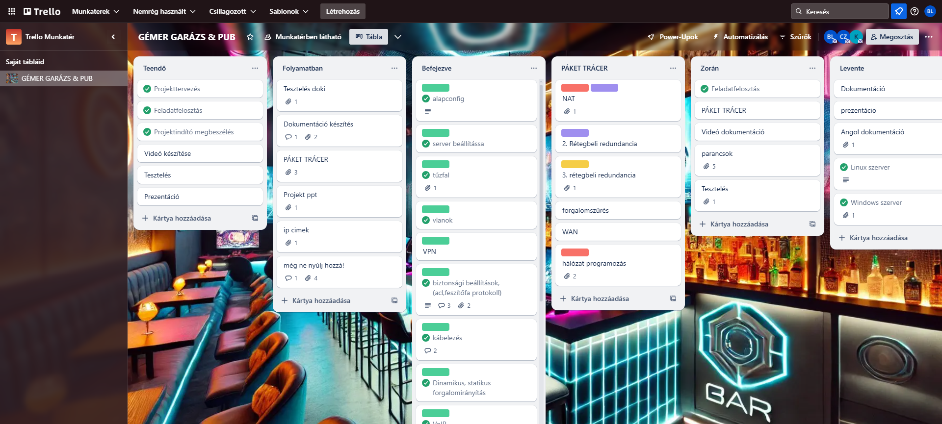

Hálózati topológia
A projekt fő telephelye a BÁR itt található a bárhoz tartozó 15 darab PC amik DHCP-vel kapnak IPv4-es címet, a PC-k 3 darab switch-hez kapcsolódban amik második rétegbeli redundanciát valósítanak meg, egy darab 2911-es routert, egy okostelefont a vezetéknélküli routerhez való kapcsolódás szemleltetésének szempontjából szerepel, egy darab IP phone, és egy darab nyomtató. A fő telephelyen található egy pihenő részleg a dolgozók részére. A pihenőben található egy vezetéknélküli routert ami egy hub-hoz kapcsolódik, a vezetéknélküli routerhez a dolgozók tudnak csak csatlakozni. Helpdesk részlegnél található egy 2911-es router, egy darab IP phone, egy ASA tűzfal, egy switch, 1 darab PC, 1 darab Laptop, 1 darab nyomtató, egy Windows szerver és egy Linux szerver. Az ital és elektronika raktárhoz tartozik egy 2911-es router, egy switch, kettő PC, kettő IP phone, és kettő nyomtató.
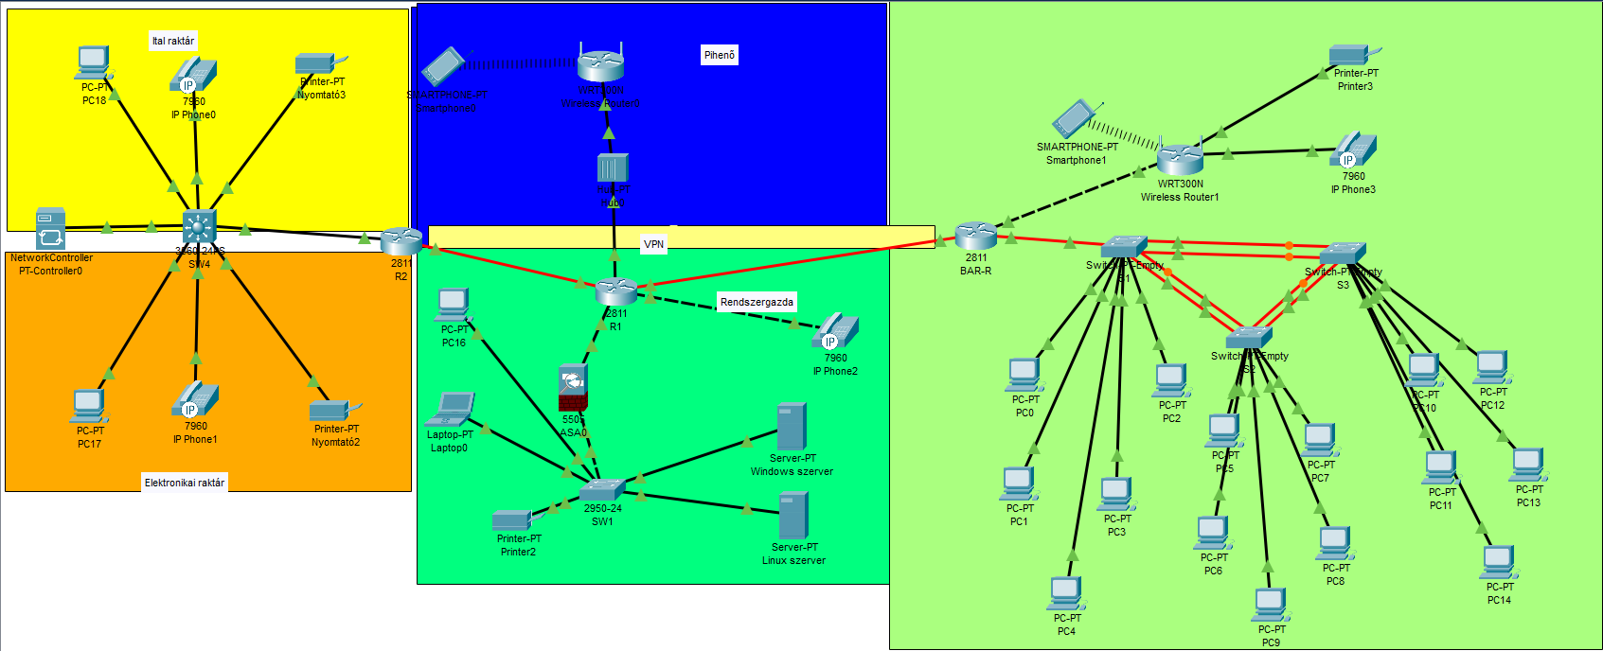

BÁR
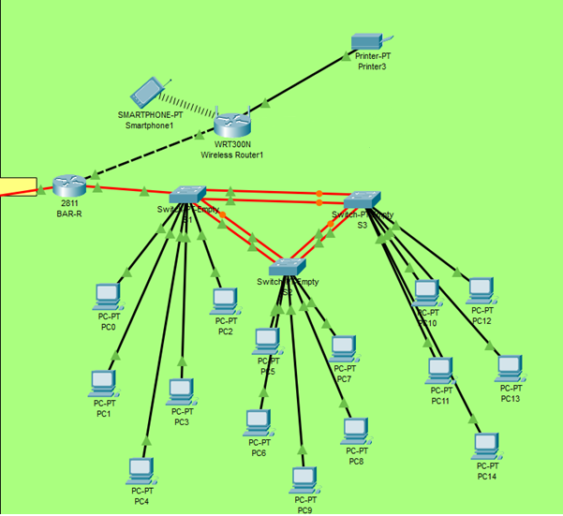
A projekt fő telephelye a BÁR itt található a bárhoz tartozó 15 darab PC amik DHCP-vel kapnak IPv4-es címet, a PC-k 3 darab switch-hez kapcsolódnak amik második rétegbeli redundanciát valósítanak meg, egy darab 2911-es routert, egy okostelefont ami a vezetéknélküli routerhez való kapcsolódás szemleltetésének szempontjából szerepel, és elhelyezkedik egy nyomtató is.

192.168.1 | 0 |  |  |  |  |  |  | 255.255.255.192
192.168.1 | 1 |  |  |  |  |  | BAR-R g0/3/0 | 255.255.255.192
192.168.1 | 2 |  |  |  |  |  | DHCP | 255.255.255.192
192.168.1 | 3 |  |  |  |  |  | DHCP | 255.255.255.192
192.168.1 | 4 |  |  |  |  |  | DHCP | 255.255.255.192
192.168.1 | 5 |  |  |  |  |  | DHCP | 255.255.255.192
192.168.1 | 6 |  |  |  |  |  | DHCP | 255.255.255.192
192.168.1 | 7 |  |  |  |  |  | DHCP | 255.255.255.192
192.168.1 | 8 |  |  |  |  |  | DHCP | 255.255.255.192
192.168.1 | 9 |  |  |  |  |  | DHCP | 255.255.255.192
192.168.1 | 10 |  |  |  |  |  | DHCP | 255.255.255.192
192.168.1 | 11 |  |  |  |  |  | DHCP | 255.255.255.192
192.168.1 | 12 |  |  |  |  |  | DHCP | 255.255.255.192
192.168.1 | 13 |  |  |  |  |  | DHCP | 255.255.255.192
192.168.1 | 14 |  |  |  |  |  | DHCP | 255.255.255.192
192.168.1 | 15 |  |  |  |  |  | DHCP | 255.255.255.192
192.168.1 | 16 |  |  |  |  |  | DHCP | 255.255.255.192
192.168.1 | 17 |  |  |  |  |  | DHCP | 255.255.255.192
192.168.1 | 18 |  |  |  |  |  | DHCP | 255.255.255.192
192.168.1 | 19 |  |  |  |  |  | DHCP | 255.255.255.192
192.168.1 | 20 |  |  |  |  |  | DHCP | 255.255.255.192
192.168.1 | 21 |  |  |  |  |  | DHCP | 255.255.255.192
192.168.1 | 22 |  |  |  |  |  | DHCP | 255.255.255.192
192.168.1 | 23 |  |  |  |  |  | DHCP | 255.255.255.192
192.168.1 | 24 |  |  |  |  |  | DHCP | 255.255.255.192
192.168.1 | 25 |  |  |  |  |  | DHCP | 255.255.255.192
192.168.1 | 26 |  |  |  |  |  | DHCP | 255.255.255.192
192.168.1 | 27 |  |  |  |  |  | DHCP | 255.255.255.192
192.168.1 | 28 |  |  |  |  |  | DHCP | 255.255.255.192
192.168.1 | 29 |  |  |  |  |  | DHCP | 255.255.255.192
192.168.1 | 30 |  |  |  |  |  | DHCP | 255.255.255.192
192.168.1 | 31 |  |  |  |  |  | S1 | 255.255.255.192
192.168.1 | 32 |  |  |  |  |  | S2 | 255.255.255.192
192.168.1 | 33 |  |  |  |  |  | S3 | 255.255.255.192
192.168.1 | 34 |  |  |  |  |  |  | 255.255.255.192
192.168.1 | 35 |  |  |  |  |  |  | 255.255.255.192
192.168.1 | 36 |  |  |  |  |  |  | 255.255.255.192
192.168.1 | 37 |  |  |  |  |  |  | 255.255.255.192
192.168.1 | 38 |  |  |  |  |  |  | 255.255.255.192
192.168.1 | 39 |  |  |  |  |  |  | 255.255.255.192
192.168.1 | 40 |  |  |  |  |  |  | 255.255.255.192
192.168.1 | 41 |  |  |  |  |  |  | 255.255.255.192
192.168.1 | 42 |  |  |  |  |  |  | 255.255.255.192
192.168.1 | 43 |  |  |  |  |  |  | 255.255.255.192
192.168.1 | 44 |  |  |  |  |  |  | 255.255.255.192
192.168.1 | 45 |  |  |  |  |  |  | 255.255.255.192
192.168.1 | 46 |  |  |  |  |  |  | 255.255.255.192
192.168.1 | 47 |  |  |  |  |  |  | 255.255.255.192
192.168.1 | 48 |  |  |  |  |  |  | 255.255.255.192
192.168.1 | 49 |  |  |  |  |  |  | 255.255.255.192
192.168.1 | 50 |  |  |  |  |  |  | 255.255.255.192
192.168.1 | 51 |  |  |  |  |  |  | 255.255.255.192
192.168.1 | 52 |  |  |  |  |  |  | 255.255.255.192
192.168.1 | 53 |  |  |  |  |  |  | 255.255.255.192
192.168.1 | 54 |  |  |  |  |  |  | 255.255.255.192
192.168.1 | 55 |  |  |  |  |  |  | 255.255.255.192
192.168.1 | 56 |  |  |  |  |  |  | 255.255.255.192
192.168.1 | 57 |  |  |  |  |  |  | 255.255.255.192
192.168.1 | 58 |  |  |  |  |  |  | 255.255.255.192
192.168.1 | 59 |  |  |  |  |  |  | 255.255.255.192
192.168.1 | 60 |  |  |  |  |  |  | 255.255.255.192
192.168.1 | 61 |  |  |  |  |  |  | 255.255.255.192
192.168.1 | 62 |  |  |  |  |  |  | 255.255.255.192
192.168.1 | 63 |  |  |  |  |  |  | 255.255.255.192

192.168.1 | 128 |  |  | 255.255.255.252
192.168.1 | 129 |  | BAR-R f0/0 | 255.255.255.252
192.168.1 | 130 |  | BAR Wireless Router | 255.255.255.252
192.168.1 | 131 |  |  | 255.255.255.252

192.168.1 | 132 |  |  | 255.255.255.252
192.168.1 | 133 |  | BAR-R g0/1/0 | 255.255.255.252
192.168.1 | 134 |  | R1 g0/3/0 | 255.255.255.252
192.168.1 | 135 |  |  | 255.255.255.252

  - Wirelles router0 beállítása Bár hálózatban:
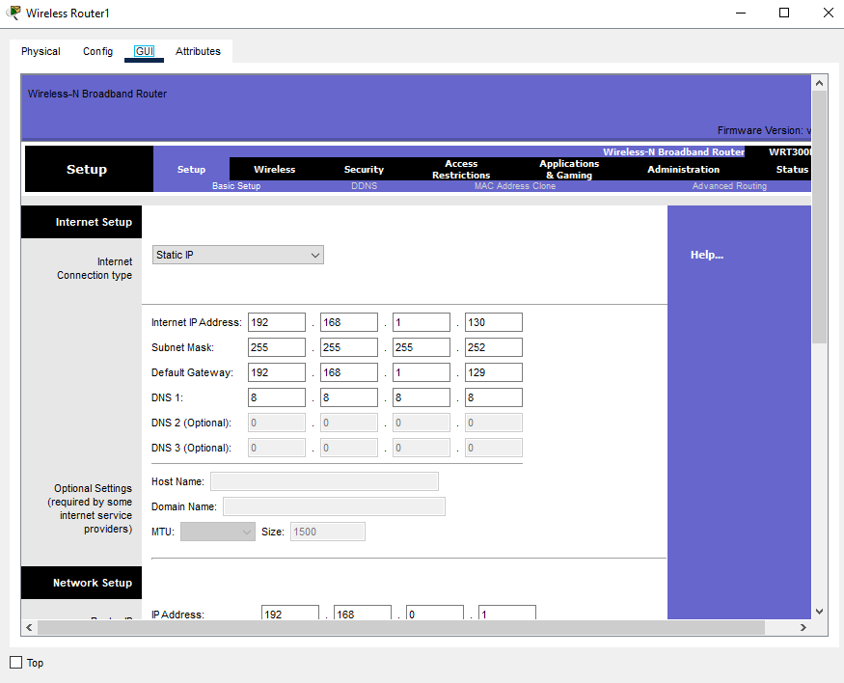
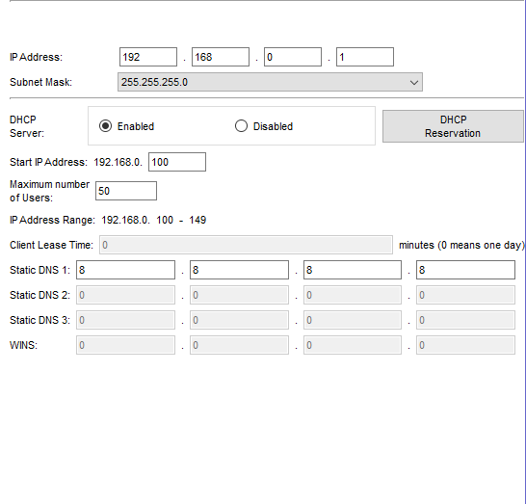
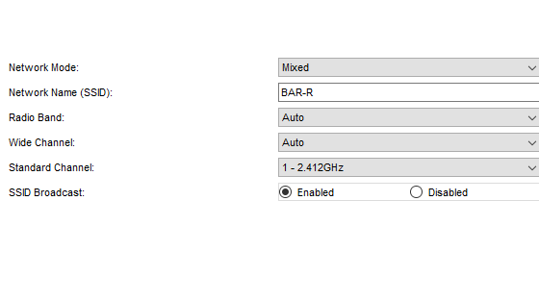
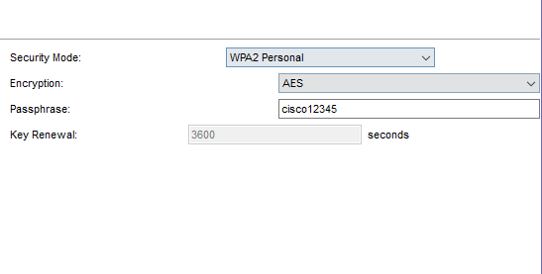
Kiosztott parancsok:
  - Alapkonfiguráció és biztonsági beállítások:
Router>ena
Router#conf t
Router(config)#hostname BAR-R
BAR-R(config)#int g0/3/0
BAR-R(config-if)#ip address 192.168.1.1 255.255.255.192
BAR-R(config-if)#no sh
BAR-R(config-if)#exit
BAR-R(config)#int f0/0
BAR-R(config-if)#ip add
BAR-R(config-if)#ip address 192.168.1.129 255.255.255.252
BAR-R(config-if)#no sh
BAR-R(config)#banner motd !Illetektelen szemelyeknek a belepes tilos!
BAR-R(config)#int g0/1/0
BAR-R(config-if)#ip address 192.168.1.133 255.255.255.252
BAR-R(config-if)#no sh
BAR-R(config)#line console 0
BAR-R(config-line)#password cisco
BAR-R(config-line)#login
BAR-R(config-line)#exit
BAR-R(config)#line vty 0 5
BAR-R(config-line)#password cisco
BAR-R(config-line)#exit
BAR-R(config)#username admin privilege 15 secret cisco
BAR-R(config)#line vty 0 15
BAR-R(config-line)#privilege level 15
BAR-R(config-line)#login local
BAR-R(config-line)#exit
BAR-R(config)#enable secret 0 class
BAR-R(config)#ip domain-name bar.hu
BAR-R(config)#crypto key generate rsa
The name for the keys will be: BAR-R.bar.hu
Choose the size of the key modulus in the range of 360 to 4096 for your
General Purpose Keys. Choosing a key modulus greater than 512 may take
a few minutes.
How many bits in the modulus [512]:
% Generating 512 bit RSA keys, keys will be non-exportable...[OK]
BAR-R(config)#ip routing
BAR-R(config)#login on-failure log

  - Forgalomirányítás a BAR-R eszközön:
  - BAR-R(config)#router ospf 1
  - BAR-R(config-router)#network 192.168.1.0 0.0.0.255 area 0
  - BAR-R(config-router)#network 192.168.1.128 0.0.0.255 area 0
  - BAR-R(config-router)#network 192.168.1.132 0.0.0.255 area 0
  - BAR-R(config-router)#log-adjacency-changes
  - BAR-R(config-router)#default-information originate
BAR-R(config)#ip route 0.0.0.0 0.0.0.0 192.168.1.189

  - VPN:
BAR-R(config)#crypto isakmp enable
BAR-R(config)#crypto isakmp policy 1
BAR-R(config-isakmp)#authentication pre-share
BAR-R(config-isakmp)#encryption aes 256
BAR-R(config-isakmp)#hash sha
BAR-R(config-isakmp)#group 5
BAR-R(config-isakmp)#life
BAR-R(config-isakmp)#lifetime 3600
BAR-R(config-isakmp)#exit
BAR-R(config)#exit
BAR-R#conf t
BAR-R(config)#crypto isakmp key cisco12345 address 192.168.1.137
BAR-R(config)#crypto ipsec transform-set 1 esp-aes 256 esp-sha-hmac
BAR-R(config)#crypto ipsec security-association lifetime seconds 1800
BAR-R(config)#access-list 100 permit ip 192.168.1.0 0.0.0.255 192.168.1.122 0.0.0.255
BAR-R(config-crypto-map)#match address 100
BAR-R(config-crypto-map)#set peer 192.168.1.137
BAR-R(config-crypto-map)#set pfs group5
BAR-R(config-crypto-map)#set transform-set 1
BAR-R(config-crypto-map)#set security-association lifetime seconds 900
BAR-R(config-crypto-map)#exit
BAR-R(config)#int g0/1/0
BAR-R(config-if)#crypto map CMAP
*Jan 3 07:16:26.785: %CRYPTO-6-ISAKMP_ON_OFF: ISAKMP is ON
BAR-R#

  - Access-List a BAR-R eszközön:
access-list 100 permit ip 192.168.1.0 0.0.0.255 192.168.1.0 0.0.0.255

  - NTP:
BAR-R(config)#ntp server 192.168.1.94
BAR-R(config)#ntp update-calendar

  - AAA:
BAR-R(config)#aaa new-model
BAR-R(config)#aaa authentication login default local none
BAR-R(config)#aaa authentication login SSH-lines local
BAR-R(config)#line vty 0 4
BAR-R(config-line)#login authentication SSH-lines
BAR-R(config-line)#exit

  - Syslog:
BAR-R(config)#logging host 191.168.1.93
BAR-R(config)#logging trap debugging

  - S1:
Switch>ena
Switch#conf t
Switch(config)#hostname S1
S1(config)#int vlan 1
S1(config-if)#ip address 192.168.1.31 255.255.255.192
S1(config-if)#no sh
S1(config)#banner motd !Illetektelen szemelyeknek a belepes tilos!
S1(config)#line console 0
S1(config-line)#password cisco
S1(config-line)#login
S1(config-line)#exit
S1(config)#line vty 0 15
S1(config-line)#password cisco
S1(config-line)#login
S1(config-line)#exit
S1(config)#username admin password cisco
S1(config)#enable secret 0 class
S1(config)#ip domain-name helpdesk.hu
S1(config)#crypto key generate rsa
The name for the keys will be: S1.helpdesk.hu
Choose the size of the key modulus in the range of 360 to 4096 for your
General Purpose Keys. Choosing a key modulus greater than 512 may take
a few minutes
How many bits in the modulus [512]: 512
% Generating 512 bit RSA keys, keys will be non-exportable...[OK]
S1(config)#
*Mar 1 2:47:9.62: RSA key size needs to be at least 768 bits for ssh version 2
*Mar 1 2:47:9.62: %SSH-5-ENABLED: SSH 1.5 has been enabled
S1(config)#ip default-gateway 192.168.1.1
S1(config)#ntp server 192.168.1.94
S1(config)#spanning-tree vlan 1 priority 0
S1(config)#logging 192.168.1.93
S1(config)#logging trap debugging
S1(config)#service timestamps log datetime msec
S1(config)#vlan 1
S1(config-vlan)#name bar
Default VLAN 1 may not have its name changed.
S1(config-vlan)#end
S1#conf t
S1(config)#int g8/1
S1(config-if)#switchport mode access
S1(config-if)#switchport access vlan 1
S1(config-if)#exit
S1(config)#int f5/1
S1(config-if)#switchport mode access
S1(config-if)#switchport access vlan 1
S1(config-if)#exit
S1(config)#int f4/1
S1(config-if)#switchport mode access
S1(config-if)#switchport access vlan 1
S1(config-if)#exit
S1(config)#int f1/1
S1(config-if)#switchport mode access
S1(config-if)#switchport access vlan 1
S1(config-if)#exit
S1(config)#int f2/1
S1(config-if)#switchport mode access
S1(config-if)#switchport access vlan 1
S1(config-if)#exit

  - S2:
Switch>ena
Switch#conf t
Switch(config)#hostname S2
S2(config)#int vlan 1
S2(config-if)#ip address 192.168.1.32 255.255.255.192
S2(config-if)#no sh
S2(config-if)#exit
S2(config)#line vty 0 4
S2(config-line)#login local
S2(config-line)#exit
S2(config)#banner motd !Illetektelen szemelyeknek a belepes tilos!
S2(config)#line console 0
S2(config-line)#password cisco
S2(config-line)#login
S2(config-line)#exit
S2(config)#line vty 0 15
S2(config-line)#password cisco
S2(config-line)#login
S2(config-line)#exit
S2(config)#username admin password cisco
S2(config)#enable secret 0 class
S2(config)#ip domain-name helpdesk.hu
S2(config)#crypto key generate rsa
The name for the keys will be: S2.helpdesk.hu
Choose the size of the key modulus in the range of 360 to 4096 for your
General Purpose Keys. Choosing a key modulus greater than 512 may take
a few minutes.
How many bits in the modulus [512]: 512
% Generating 512 bit RSA keys, keys will be non-exportable...[OK]
S2(config)#ip default-gateway 192.168.1.1
*Mar 1 2:49:6.931: RSA key size needs to be at least 768 bits for ssh version 2
*Mar 1 2:49:6.931: %SSH-5-ENABLED: SSH 1.5 has been enabled
S2(config)#ip default-gateway 192.168.1.1
S2(config)#ntp server 192.168.1.94
S2(config)#spanning-tree vlan 1 priority 0
S2(config)#logging host 192.168.1.93
S2(config)#service timestamps log datetime msec
S2(config)#vlan 1
S2(config-vlan)#name bar
Default VLAN 1 may not have its name changed.
S2(config-vlan)#end
S2#
S2#conf t
S2(config)#int f1/1
S2(config-if)#switchport mode access
S2(config-if)#switchport access vlan 1
S2(config-if)#exit
S2(config)#int f4/1
S2(config-if)#switchport mode access
S2(config-if)#switchport access vlan 1
S2(config-if)#exit
S2(config)#int f5/1
S2(config-if)#switchport mode access
S2(config-if)#switchport access vlan 1
S2(config-if)#exit
S2(config)#int f3/1
S2(config-if)#switchport mode access
S2(config-if)#switchport access vlan 1
S2(config-if)#exit
S2(config)#int f2/1
S2(config-if)#switchport mode access
S2(config-if)#switchport access vlan 1
S2(config-if)#exit

  - S3:
Switch>ena
Switch#conf t
Switch(config)#hostname S3
S3(config)#int vlan 1
S3(config-if)#ip address 192.168.1.33 255.255.255.192
S3(config-if)#no sh
S3(config-if)#exit
S3(config)#banner motd !Illetektelen szemelyeknek a belepes tilos!
S3(config)#line console 0
S3(config-line)#password cisco
S3(config-line)#login
S3(config-line)#exit
S3(config)#line vty 0 15
S3(config-line)#password cisco
S3(config-line)#login
S3(config-line)#exit
S3(config)#username admin password cisco
S3(config)#enable secret 0 class
S3(config)#ip domain-name helpdesk.hu
S3(config)#crypto key generate rsa
The name for the keys will be: S3.helpdesk.hu
Choose the size of the key modulus in the range of 360 to 4096 for your
General Purpose Keys. Choosing a key modulus greater than 512 may take
a few minutes.
How many bits in the modulus [512]: 512
% Generating 512 bit RSA keys, keys will be non-exportable...[OK]
S3(config)#
*Mar 1 2:38:48.594: RSA key size needs to be at least 768 bits for ssh version 2
*Mar 1 2:38:48.594: %SSH-5-ENABLED: SSH 1.5 has been enabled
S3(config)#ip default-gateway 192.168.1.1
S3(config)# ntp server 192.168.1.94
S3(config)#spanning-tree vlan 1 priority 0
S3(config)#logging 192.168.1.93
S3(config)#logging trap debugging
S3(config)#service timestamps log datetime msec
S3(config)#int f1/1
S3(config-if)#switchport mode access
S3(config-if)#switchport access vlan 1
S3(config-if)#exit
S3(config)#int f2/1
S3(config-if)#switchport mode access
S3(config-if)#switchport access vlan 1
S3(config-if)#exit
S3(config)#int f3/1
S3(config-if)#switchport mode access
S3(config-if)#switchport access vlan 1
S3(config-if)#exit
S3(config)#int f4/1
S3(config-if)#switchport mode access
S3(config-if)#switchport access vlan 1
S3(config-if)#exit
S3(config)#int f5/1
S3(config-if)#switchport mode access
S3(config-if)#switchport access vlan 1
S3(config-if)#exit

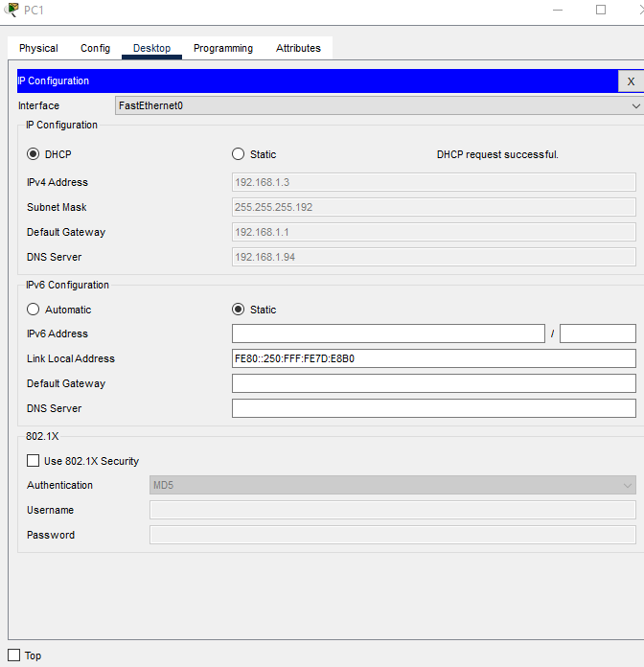

Pihenő
A pihenőben található egy vezetéknélküli routert ami egy hub-hoz kapcsolódik, a vezetéknélküli routerhez a dolgozók tudnak csak csatlakozni. A hub a biztonságért felel a router pedig DHCP-vel osztja ki a címeket.
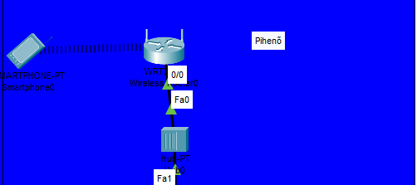
VLSM alapján kiszámított IP címek:
192.168.1 | 96 |  |  |  |  | 255.255.255.240
192.168.1 | 97 |  |  |  | Wireless Router 1 | 255.255.255.240
192.168.1 | 98 |  |  |  | Hub | 255.255.255.240
192.168.1 | 99 |  |  |  | R1 f0/0 | 255.255.255.240
192.168.1 | 100 |  |  |  |  | 255.255.255.240
192.168.1 | 101 |  |  |  |  | 255.255.255.240
192.168.1 | 102 |  |  |  |  | 255.255.255.240
192.168.1 | 103 |  |  |  |  | 255.255.255.240
192.168.1 | 104 |  |  |  |  | 255.255.255.240
192.168.1 | 105 |  |  |  |  | 255.255.255.240
192.168.1 | 106 |  |  |  |  | 255.255.255.240
192.168.1 | 107 |  |  |  |  | 255.255.255.240
192.168.1 | 108 |  |  |  |  | 255.255.255.240
192.168.1 | 109 |  |  |  |  | 255.255.255.240
192.168.1 | 110 |  |  |  |  | 255.255.255.240
192.168.1 | 111 |  |  |  |  | 255.255.255.240

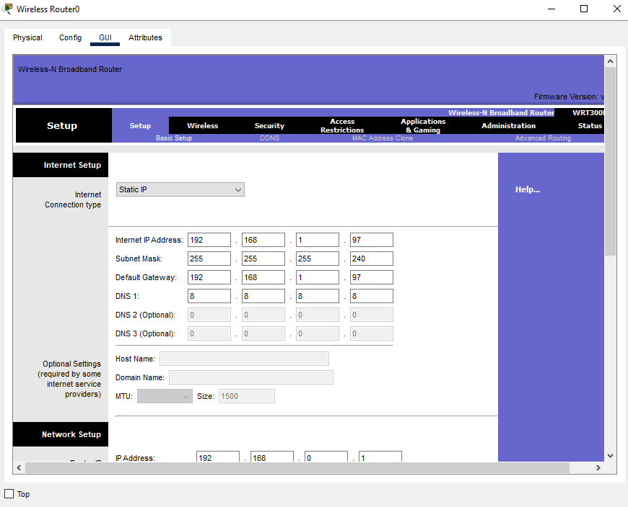
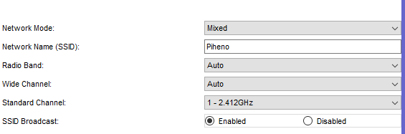
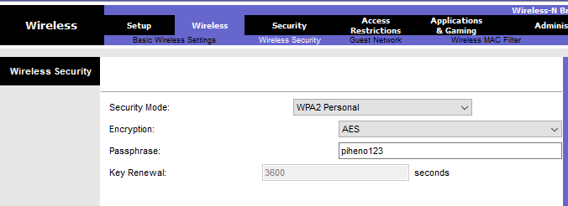

Helpdesk/Rendszergazda
Helpdesk részlegnél található egy 2911-es router, egy darab IP phone, egy ASA tűzfal, egy switch, 1 darab PC, 1 darab Laptop, 1 darab nyomtató, egy Windows szerver és egy Linux szerver.
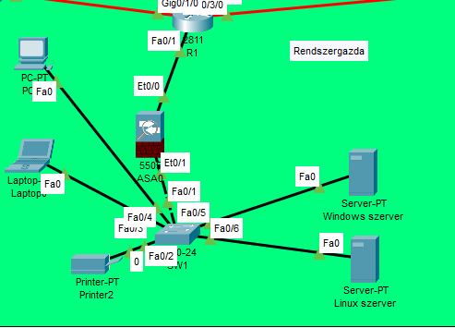
192.168.1 | 64 |  |  |  |  |  | 255.255.255.224
192.168.1 | 65 |  |  |  |  | R1 f0/1 | 255.255.255.224
192.168.1 | 66 |  |  |  |  | ASA vlan 1 | 255.255.255.224
192.168.1 | 67 |  |  |  |  |  | 255.255.255.224
192.168.1 | 68 |  |  |  |  | SW1 | 255.255.255.224
192.168.1 | 69 |  |  |  |  | PC16 | 255.255.255.224
192.168.1 | 70 |  |  |  |  | Laptop0 | 255.255.255.224
192.168.1 | 71 |  |  |  |  | Nyomtató | 255.255.255.224
192.168.1 | 72 |  |  |  |  |  | 255.255.255.224
192.168.1 | 73 |  |  |  |  |  | 255.255.255.224
192.168.1 | 74 |  |  |  |  |  | 255.255.255.224
192.168.1 | 75 |  |  |  |  |  | 255.255.255.224
192.168.1 | 76 |  |  |  |  |  | 255.255.255.224
192.168.1 | 77 |  |  |  |  |  | 255.255.255.224
192.168.1 | 78 |  |  |  |  |  | 255.255.255.224
192.168.1 | 79 |  |  |  |  |  | 255.255.255.224
192.168.1 | 80 |  |  |  |  |  | 255.255.255.224
192.168.1 | 81 |  |  |  |  |  | 255.255.255.224
192.168.1 | 82 |  |  |  |  |  | 255.255.255.224
192.168.1 | 83 |  |  |  |  |  | 255.255.255.224
192.168.1 | 84 |  |  |  |  |  | 255.255.255.224
192.168.1 | 85 |  |  |  |  |  | 255.255.255.224
192.168.1 | 86 |  |  |  |  |  | 255.255.255.224
192.168.1 | 87 |  |  |  |  |  | 255.255.255.224
192.168.1 | 88 |  |  |  |  |  | 255.255.255.224
192.168.1 | 89 |  |  |  |  |  | 255.255.255.224
192.168.1 | 90 |  |  |  |  |  | 255.255.255.224
192.168.1 | 91 |  |  |  |  |  | 255.255.255.224
192.168.1 | 92 |  |  |  |  |  | 255.255.255.224
192.168.1 | 93 |  |  |  |  | Linux szerver | 255.255.255.224
192.168.1 | 94 |  |  |  |  | Windows szerver | 255.255.255.224
192.168.1 | 95 |  |  |  |  |  | 255.255.255.224

192.168.1 | 132 |  |  | 255.255.255.252
192.168.1 | 133 |  | BAR-R g0/1/0 | 255.255.255.252
192.168.1 | 134 |  | R1 g0/3/0 | 255.255.255.252
192.168.1 | 135 |  |  | 255.255.255.252

192.168.1 | 136 |  |  | 255.255.255.252
192.168.1 | 137 |  | R2 g0/3/0 | 255.255.255.252
192.168.1 | 138 |  | R1 g0/1/0 | 255.255.255.252
192.168.1 | 139 |  |  | 255.255.255.252

192.168.1 | 96 |  |  |  |  | 255.255.255.240
192.168.1 | 97 |  |  |  | Wireless Router 1 | 255.255.255.240
192.168.1 | 98 |  |  |  | Hub | 255.255.255.240
192.168.1 | 99 |  |  |  | R1 f0/0 | 255.255.255.240
192.168.1 | 100 |  |  |  |  | 255.255.255.240
192.168.1 | 101 |  |  |  |  | 255.255.255.240
192.168.1 | 102 |  |  |  |  | 255.255.255.240
192.168.1 | 103 |  |  |  |  | 255.255.255.240
192.168.1 | 104 |  |  |  |  | 255.255.255.240
192.168.1 | 105 |  |  |  |  | 255.255.255.240
192.168.1 | 106 |  |  |  |  | 255.255.255.240
192.168.1 | 107 |  |  |  |  | 255.255.255.240
192.168.1 | 108 |  |  |  |  | 255.255.255.240
192.168.1 | 109 |  |  |  |  | 255.255.255.240
192.168.1 | 110 |  |  |  |  | 255.255.255.240
192.168.1 | 111 |  |  |  |  | 255.255.255.240

Kiosztott parancsok:
  - Alapkonfiguráció az R2 eszközön:
Router>ena
Router#conf t
Router(config)#hostname R1
R1(config)#int f0/1
R1(config-if)#ip address 192.168.1.65 255.255.255.224
R1(config-if)#no sh
R1(config-if)#exit
R1(config)#banner motd !Illetektelen szemelyeknek a belepes tilos!
R1(config)#int g0/3/0
R1(config-if)#ip address 192.168.1.137 255.255.255.252
R1(config-if)#no sh
R1(config)#int f0/0
R1(config-if)#ip address 192.168.1.99 255.255.255.252
R1(config-if)#no sh
R1(config)#int g0/1/0
R1(config-if)#ip address 192.168.1.138 255.255.255.252
R1(config-if)#no sh
R1(config)#int f1/0
R1(config-if)#ip address 192.168.1.189 255.255.255.252
R1(config-if)#no sh
R1(config)#line console 0
R1(config-line)#password cisco
R1(config-line)#login
R1(config-line)#exit
R1(config)#line vty 0 5
R1(config-line)#password cisco
R1(config-line)#login
R1(config-line)#exit
R1(config)#username admin privilege 15 secret cisco
R1(config)#line vty 0 15
R1(config-line)#privilege level 15
R1(config-line)#login local
R1(config-line)#exit
R1(config)#enable secret 0 class
R1(config)#ip domain-name helpdesk.hu
R1(config)#crypto key generate rsa
R1(config)#login on-failure log

  - Forgalomirányítás az R1 eszközön:
  - R1(config)#router ospf 1
  - R1(config-router)#network 192.168.1.64 0.0.0.255 area 0
  - R1(config-router)#network 192.168.1.140 0.0.0.255 area 0
  - R1(config-router)#network 192.168.1.144 0.0.0.255 area 0
  - R1(config-router)#network 192.168.1.148 0.0.0.255 area 0
  - R1(config-router)#log-adjacency-changes
  - R1(config-router)#default-information originate

  - NTP:
R1(config)#ntp server 192.168.1.94
R1(config)#ntp update-calendar

  - AAA:
R1(config)#aaa new-model
R1(config)#aaa authentication login default local none
R1(config)#aaa authentication login SSH-lines local
R1(config)#line vty 0 4
R1(config-line)#login authentication SSH-lines
R1(config-line)#exit
R1(config)#exit
R1#
%SYS-5-CONFIG_I: Configured from console by console
R1#debug aaa authentication
AAA Authentication debugging is on

  - Syslog:
R1(config)#logging 192.168.1.93
R1(config)#logging trap debugging

  - Access-List az R1 eszközön:
R1(config)#access-list 2 permit 192.168.1.69
R1(config)#access-list 2 permit 192.168.1.70
R1(config)#access-list 2 permit 192.168.1.93
R1(config)#access-list 2 permit 192.168.1.94
R1(config)#access-list 2 deny any
R1(config)#int g0/1/0
R1(config-if)#ip access-group 2 in
R1(config-if)#exit
R1(config)#int f0/0
R1(config-if)#ip access-group 2 in
R1(config-if)#exit
R1(config)#int g0/3/0
R1(config-if)#ip access-group 2 in
R1(config-if)#exit
R1(config)#access-list 102 permit ip host 192.168.1.115 host 192.168.1.69
R1(config)#access-list 102 permit ip host 192.168.1.115 host 192.168.1.70
R1(config)#access-list 102 permit ip host 192.168.1.115 host 192.168.1.93
R1(config)#access-list 102 permit ip host 192.168.1.115 host 192.168.1.94
R1(config)#access-list 102 deny ip any any
R1(config)#access-list 103 permit ip host 192.168.1.119 host 192.168.1.69
R1(config)#access-list 103 permit ip host 192.168.1.119 host 192.168.1.70
R1(config)#access-list 103 permit ip host 192.168.1.119 host 192.168.1.93
R1(config)#access-list 103 permit ip host 192.168.1.119 host 192.168.1.94
R1(config)#access-list 103 deny ip any any

  - SW1 eszköz konfigurációja:
Switch>ena
Switch#conf t
Switch(config)#hostname SW1
SW1(config)#int vlan 1
SW1(config-if)#ip address 192.168.1.68 255.255.255.224
SW1(config-if)#no sh
SW1(config-if)#exit
SW1(config)#line vty 0 4
SW1(config-line)#login local
SW1(config-line)#exit
SW1(config)#banner motd !Illetektelen szemelyeknek a belepes tilos!
SW1(config)#line console 0
SW1(config-line)#password cisco
SW1(config-line)#login
SW1(config-line)#exit
SW1(config)#line vty 0 15
SW1(config-line)#password cisco
SW1(config-line)#login
SW1(config-line)#exit
SW1(config)#username admin password cisco
SW1(config)#enable secret 0 class
SW1(config)#ip domain-name helpdesk.hu
SW1(config)#crypto key generate rsa
SW1(config)#ip default-gateway 192.168.1.65
SW1(config)#ntp server 192.168.1.94
SW1(config)#spanning-tree vlan 1 priority 0
SW1(config)#logging 192.168.1.93
SW1(config)#logging trap debugging
SW1(config)#service timestamps log datetime msec
SW1(config)#vlan 1
SW1(config-vlan)#name rendszergazdak
Default VLAN 1 may not have its name changed.
SW1(config-vlan)#end
SW1#
*Mar 17, 17:47:58.4747: SYS-5-CONFIG_I: Configured from console by console
SW1#conf t
SW1(config)#int f0/2
SW1(config-if)#switchport mode access
SW1(config-if)#switchport access vlan 1
SW1(config-if)#exit
SW1(config)#int f0/3
SW1(config-if)#switchport mode access
SW1(config-if)#switchport access vlan 1
SW1(config-if)#exit
SW1(config)#int f0/4
SW1(config-if)#switchport mode access
SW1(config-if)#switchport access vlan 1
SW1(config-if)#exit
SW1(config)#int f0/5
SW1(config-if)#switchport mode access
SW1(config-if)#switchport access vlan 1
SW1(config-if)#exit
SW1(config)#int f0/1
SW1(config-if)#switchport mode access
SW1(config-if)#switchport access vlan 1
SW1(config-if)#exit
SW1(config)#int f0/6
SW1(config-if)#switchport mode access
SW1(config-if)#switchport access vlan 1
SW1(config-if)#

Ital és elektronikai raktár
Az ital és elektronika raktárhoz tartozik egy 2811-es router, egy Layer 3-as switch, kettő PC, kettő IP phone, és kettő nyomtató, és egy network controller ami a programozott hálózat részhez szükséges.
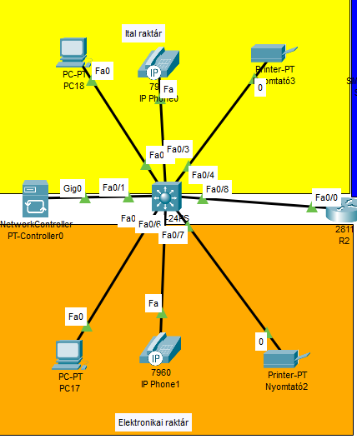
192.168.1 | 112 |  |  |  |  | 255.255.255.240
192.168.1 | 113 |  |  |  | R2 fa0/0 | 255.255.255.240
192.168.1 | 114 |  |  |  | SW4 | 255.255.255.240
192.168.1 | 115 |  |  |  | PC18 | 255.255.255.240
192.168.1 | 116 |  |  |  | Nyomtató3 | 255.255.255.240
192.168.1 | 117 |  |  |  |  | 255.255.255.240
192.168.1 | 118 |  |  |  | PT-Controller | 255.255.255.240
192.168.1 | 119 |  |  |  | PC17 | 255.255.255.240
192.168.1 | 120 |  |  |  | Nyomtató2 | 255.255.255.240
192.168.1 | 121 |  |  |  | Telefon | 255.255.255.240
192.168.1 | 122 |  |  |  |  | 255.255.255.240
192.168.1 | 123 |  |  |  |  | 255.255.255.240
192.168.1 | 124 |  |  |  |  | 255.255.255.240
192.168.1 | 125 |  |  |  |  | 255.255.255.240
192.168.1 | 126 |  |  |  |  | 255.255.255.240
192.168.1 | 127 |  |  |  |  | 255.255.255.240

192.168.1 | 136 |  |  | 255.255.255.252
192.168.1 | 137 |  | R2 g0/3/0 | 255.255.255.252
192.168.1 | 138 |  | R1 g0/1/0 | 255.255.255.252
192.168.1 | 139 |  |  | 255.255.255.252

Kiadott parancsok:
Alapkonfiguráció az R2 eszközön:
Router>ena
Router#conf t
Router(config)#hostname R2
R2(config)#int f0/0
R2(config-if)#ip address 192.168.1.113 255.255.255.240
R2(config-if)#no sh
R2(config)#banner motd !Illetektelen szemelyeknek a belepes tilos!
R2(config)#int g0/3/0
R2(config-if)#ip address 192.168.1.137 255.255.255.252
R2(config-if)#no sh
R2(config)#line console 0
R2(config-line)#password cisco
R2(config-line)#login
R2(config-line)#exit
R2(config)#line vty 0 5
R2(config-line)#password cisco
R2(config-line)#login
R2(config-line)#exit
R2(config)#username admin privilege 15 secret cisco
R2(config)#line vty 0 15
R2(config-line)#privilege level 15
R2(config-line)#login local
R2(config-line)#exit
R2(config)#enable secret 0 class
R2(config)#ip domain-name raktar.hu
R2(config)#crypto key generate rsa
The name for the keys will be: R2.raktar.hu
Choose the size of the key modulus in the range of 360 to 4096 for your
General Purpose Keys. Choosing a key modulus greater than 512 may take
a few minutes.
How many bits in the modulus [512]: 512
% Generating 512 bit RSA keys, keys will be non-exportable...[OK]
*Mar 1 2:17:30.195: RSA key size needs to be at least 768 bits for ssh version 2
*Mar 1 2:17:30.195: %SSH-5-ENABLED: SSH 1.5 has been enabled
R2(config)#login on-failure log

  - Forgalomirányítás az R2 eszközön:
R2(config)#router ospf 1
R2(config-router)#network 192.168.1.112 0.0.0.255 area 0
R2(config-router)#network 192.168.1.136 0.0.0.255 area 0
R2(config-router)#log-adjacency-changes
R2(config-router)#default-information originate

  - IP Phone beállítása az R2 eszközön:
R2(config)#telephony-service
R2(config-telephony)#max-ephones 3
R2(config-telephony)#max-dn 3
R2(config-telephony)#ip source-address 192.168.1.121 port 2000
R2(config-telephony)#auto assign 1 to 3
R2(config-telephony)#exit
R2(config)#ephone-dn 1
R2(config-ephone-dn)#%LINK-3-UPDOWN: Interface ephone_dsp DN 1.1, changed state to up

R2(config-ephone-dn)#number 1111
R2(config-ephone-dn)#exit
R2(config)#ephone-dn 2
R2(config-ephone-dn)#%LINK-3-UPDOWN: Interface ephone_dsp DN 2.1, changed state to up
R2(config-ephone-dn)#number 2222
R2(config-ephone-dn)#exit
R2(config)#ephone 1
R2(config-ephone)#mac-address 0060.2F6C.3901
R2(config-ephone)#type 7960
R2(config-ephone)#exit
R2(config)#ephone 2
R2(config-ephone)#mac-address 000C.CF78.0101
R2(config-ephone)#type 7960
R2(config-ephone)#exit
R2(config)#exit
R2#sh ephone

ephone-1 Mac:0060.2F6C.3901 TCP socket:[1] activeLine:1 UNREGISTERED
mediaActive:0 offhook:1 ringing:0 reset:0 reset_sent:0 paging 0 debug:0 caps:8
IP:0.0.0.0 0 7960 keepalive 43 max_line 2
button 1: dn CH1 DOWN

ephone-2 Mac:000C.CF78.0101 TCP socket:[1] activeLine:1 UNREGISTERED
mediaActive:0 offhook:1 ringing:0 reset:0 reset_sent:0 paging 0 debug:0 caps:8
IP:0.0.0.0 0 7960 keepalive 43 max_line 2
button 1: dn CH1 DOWN
R2#de
R2#debug ephone register
EPHONE registration debugging is enabled

  - NTP:
R2(config)#ntp server 192.168.1.94
R2(config)#ntp update-calendar

  - AAA:
R2(config)#aaa new-model
R2(config)#aaa authentication login default local none
R2(config)#aaa authentication login SSH-lines local
R2(config)#line vty 0 4
R2(config-line)#login authentication SSH-lines
R2(config-line)#exit
R2(config)#exit
R2#debug aaa authentication
AAA Authentication debugging is on

  - Syslog:
R2(config)#logging host 192.168.1.93
R2(config)#logging trap debugging

  - VPN:
R2(config)#access-list 1 permit 192.168.1.115
R2(config)#access-list 1 permit 192.168.1.129
R2(config)#access-list 1 deny any
R2(config)#int g0/3/0
R2(config-if)#ip access-group 1 in
R2(config-if)#exit
R2(config)#access-list 101 permit ip host 192.168.1.69 host 192.168.1.115
R2(config)#access-list 101 permit ip host 192.168.1.69 host 192.168.1.119
R2(config)#access-list 101 permit ip host 192.168.1.70 host 192.168.1.115
R2(config)#access-list 101 permit ip host 192.168.1.70 host 192.168.1.119
R2(config)#access-list 101 permit ip host 192.168.1.93 host 192.168.1.115
R2(config)#access-list 101 permit ip host 192.168.1.93 host 192.168.1.119
R2(config)#access-list 101 permit ip host 192.168.1.94 host 192.168.1.115
R2(config)#access-list 101 permit ip host 192.168.1.94 host 192.168.1.119
R2(config)#access-list 101 deny ip any any
R2(config)#access-list 100 permit ip 192.168.1.112 0.0.0.255 192.168.1.1 0.0.0.255
R2(config)#crypto map CMAP 1 ipsec-isakmp
R2(config-crypto-map)#match address 100
R2(config-crypto-map)#set peer 192.168.1.133
R2(config-crypto-map)#set pfs group5
R2(config-crypto-map)#set transform-set 1
R2(config-crypto-map)#set security-association lifetime seconds 900
R2(config-crypto-map)#exit
R2(config)#int g0/3/0
R2(config-if)#crypto map CMAP
*Jan 3 07:16:26.785: %CRYPTO-6-ISAKMP_ON_OFF: ISAKMP is ON
R2(config-if)#exit
R2(config)#crypto isakmp enable
R2(config)#

  - SW4:
Switch>ena
Switch#conf t
Switch(config)#hostname SW4
SW4(config)#int vlan 1
SW4(config-if)#ip address 192.168.1.114 255.255.255.240
SW4(config-if)#no sh
SW4(config-if)#exit
SW4(config)#username admin password cisco
SW4(config)#line vty 0 4
SW4(config-line)#login local
SW4(config-line)#exit
SW4>ena
SW4#conf t
SW4(config)#banner motd !Illetektelen szemelyeknek a belepes tilos!
SW4(config)#ntp server 192.168.1.94
SW4(config)#line console 0
SW4(config-line)#password cisco
SW4(config-line)#login
SW4(config-line)#exit
SW4(config)#line vty 0 5
SW4(config-line)#password cisco
SW4(config-line)#login
SW4(config-line)#exit
SW4(config)#username admin password cisco
SW4(config)#enable secret 0 class
SW4(config)#ip domain-name raktar.hu
SW4(config)#crypto key generate rsa
The name for the keys will be: SW4.raktar.hu
Choose the size of the key modulus in the range of 360 to 2048 for your
General Purpose Keys. Choosing a key modulus greater than 512 may take
a few minutes.
How many bits in the modulus [512]: 512
% Generating 512 bit RSA keys, keys will be non-exportable...[OK]
*Mar 1 2:58:9.787: RSA key size needs to be at least 768 bits for ssh version 2
*Mar 1 2:58:9.787: %SSH-5-ENABLED: SSH 1.5 has been enabled
SW4(config)#service password-encryption
SW4(config)#ip default-gateway 192.168.1.113
SW4(config)# spanning-tree vlan 1 priority 0
SW4(config)#logging 192.168.1.93
SW4(config)#logging trap debugging
SW4(config)#service timestamps log datetime msec
SW4(config)#vlan 1
SW4(config-vlan)#name raktar
Default VLAN 1 may not have its name changed.
SW4(config-vlan)#exit
SW4(config)#int f0/8
SW4(config-if)#switchport mode access
SW4(config-if)#switchport access vlan 1
SW4(config-if)#exit
SW4(config)#int f0/2
SW4(config-if)#switchport mode access
SW4(config-if)#switchport access vlan 1
SW4(config-if)#exit
SW4(config)#int f0/5
SW4(config-if)#switchport mode access
SW4(config-if)#switchport access vlan 1
SW4(config-if)#exit
SW4(config)#int f0/1
SW4(config-if)#switchport mode access
SW4(config-if)#switchport access vlan 1
SW4(config-if)#exit
SW4(config)#int f0/6
SW4(config-if)#switchport mode access
SW4(config-if)#switchport access vlan 1
SW4(config-if)#int f0/3
SW4(config-if)#switchport mode access
SW4(config-if)#switchport access vlan 1
SW4(config-if)#exit
SW4(config)#int f0/4
SW4(config-if)#switchport mode access
SW4(config-if)#switchport access vlan 1
SW4(config-if)#exit
SW4(config)#int f0/7
SW4(config-if)#switchport mode access
SW4(config-if)#switchport access vlan 1

Hálózat programozás a raktárban
Beraktunk egy network controller eszközt és csatlakoztattuk az SW-4-es swichhez.
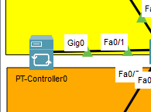
Hozzáférést hoztunk létre a network controllerben.
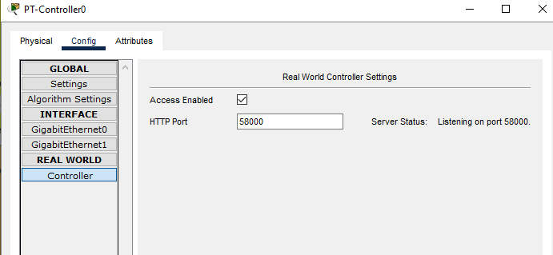

Létrehoztunk egy „admin” nevű felhasználót cisco jelszóval.
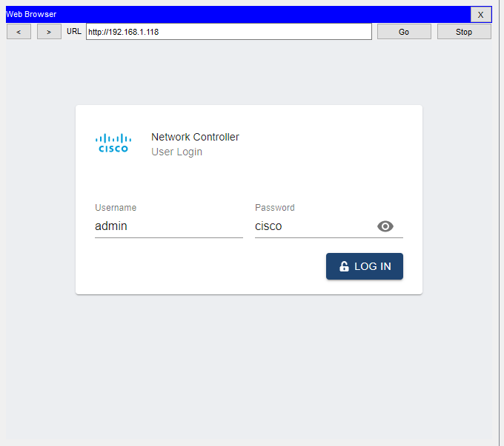

Hozzáadtuk az SW-4 et.
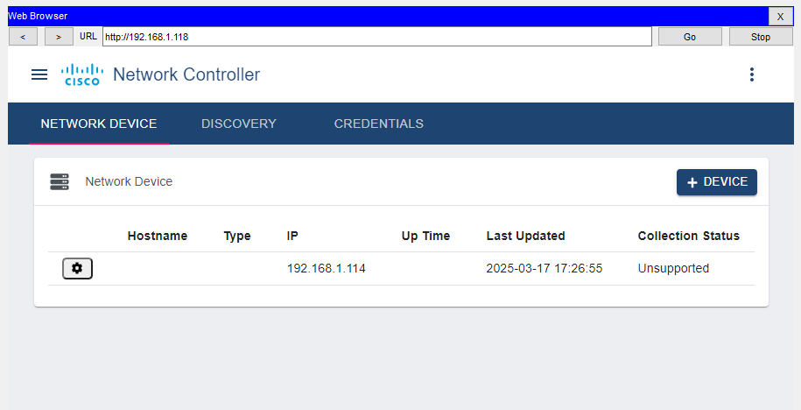
Ticketek lekérdezése a visual studio code programban.
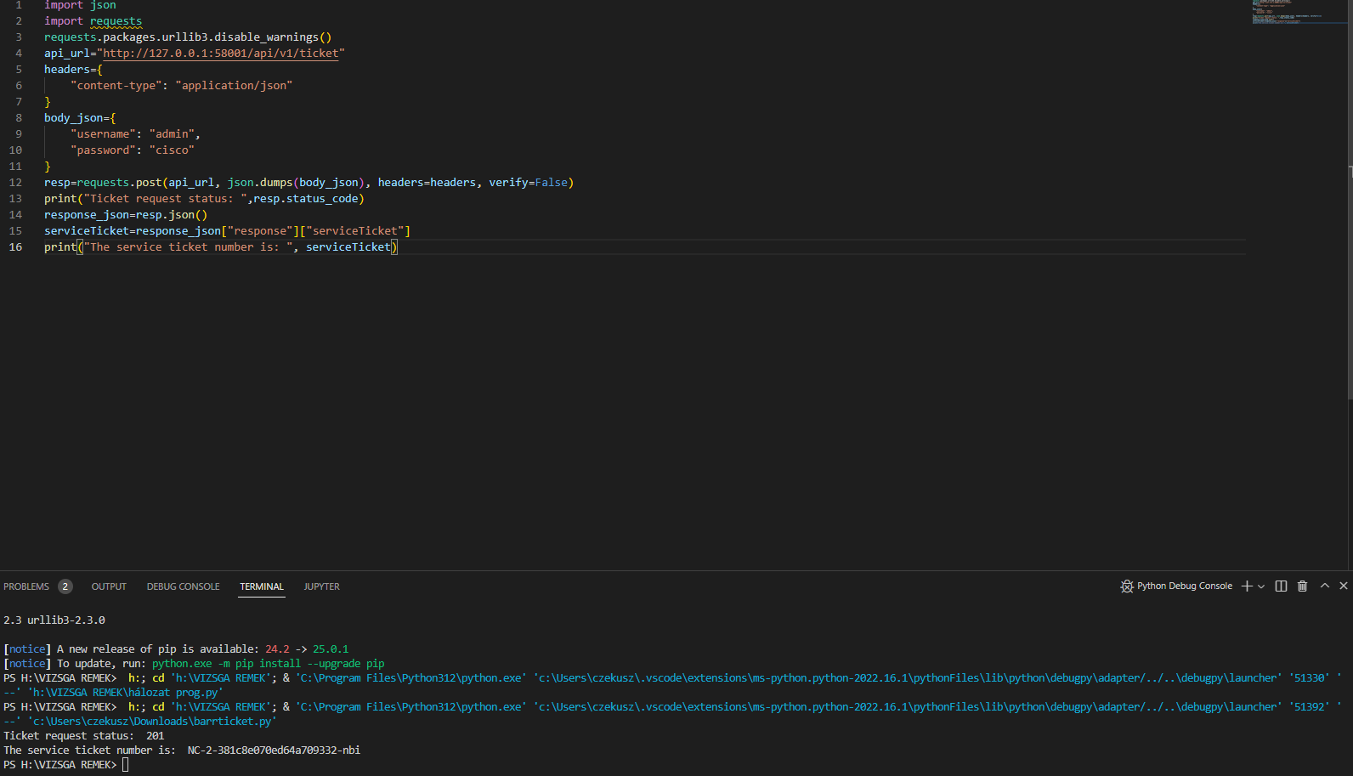

Hálózati eszközök lekérdezése a visual studio code programban.
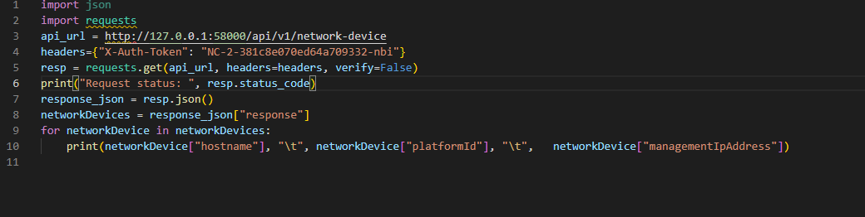

Hostok lekérdezése a visual studio code programban.
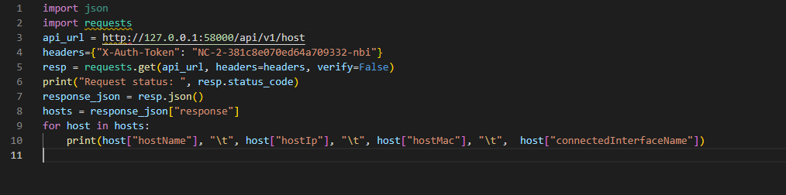

Windows szerver
Első lépésnek telepítettük a Windows server 2019-t. A felhasználónév „Rendszergazda” a jelszó pedig „P@ss12” lett.
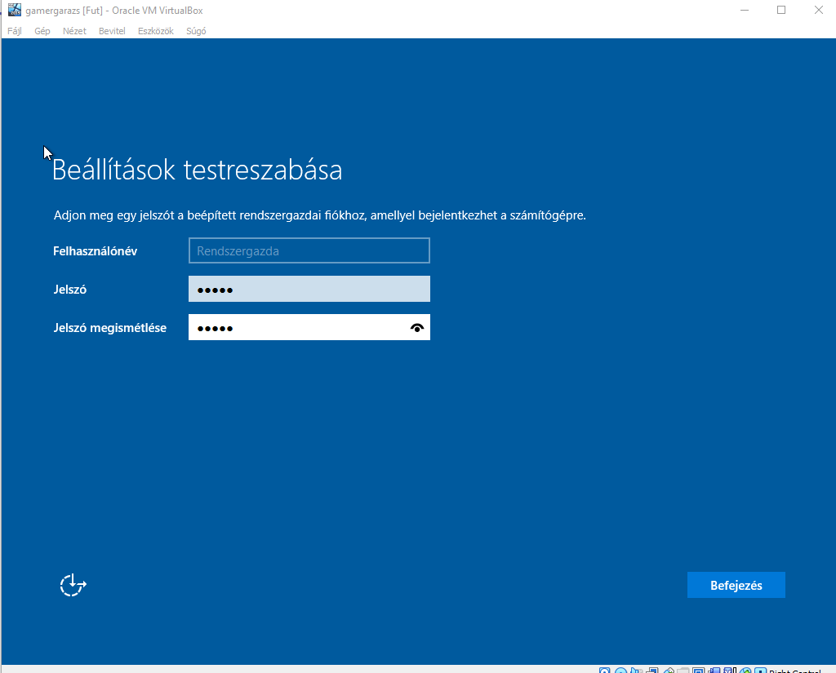

Elsőnek Címtárat (Active Directoy) hoztunk létre. Ezt a kezelés, központi telepítés konfigurálásánál tudjuk telepíteni.
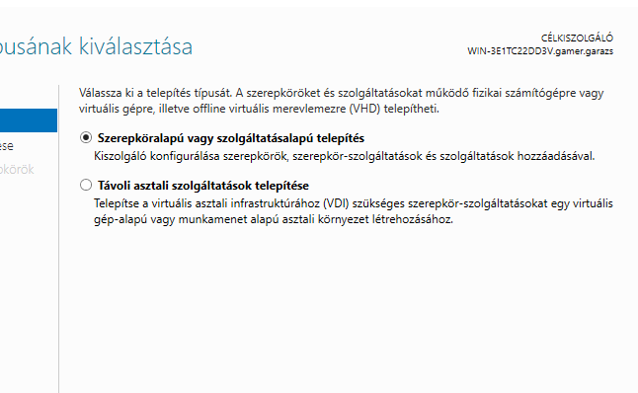

Active Directory:
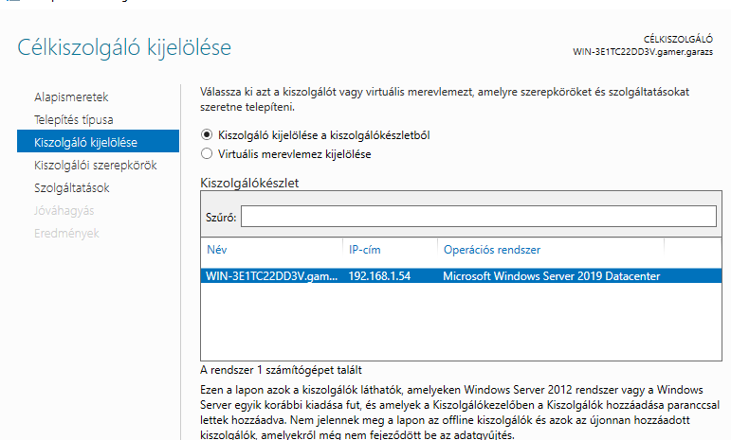
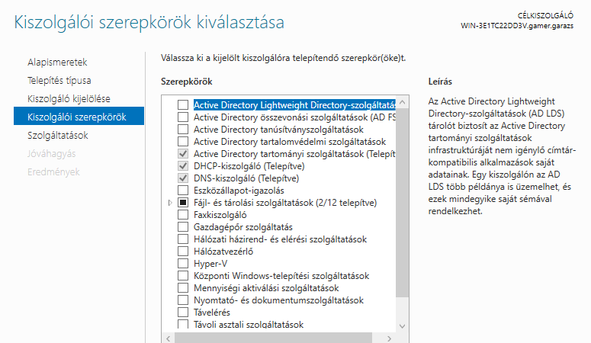
A telepítés után belépünk a címtárba amit az ezközök fülben találunk. Egy új erdőt hoztunk létre „gamer.garazs” néven.
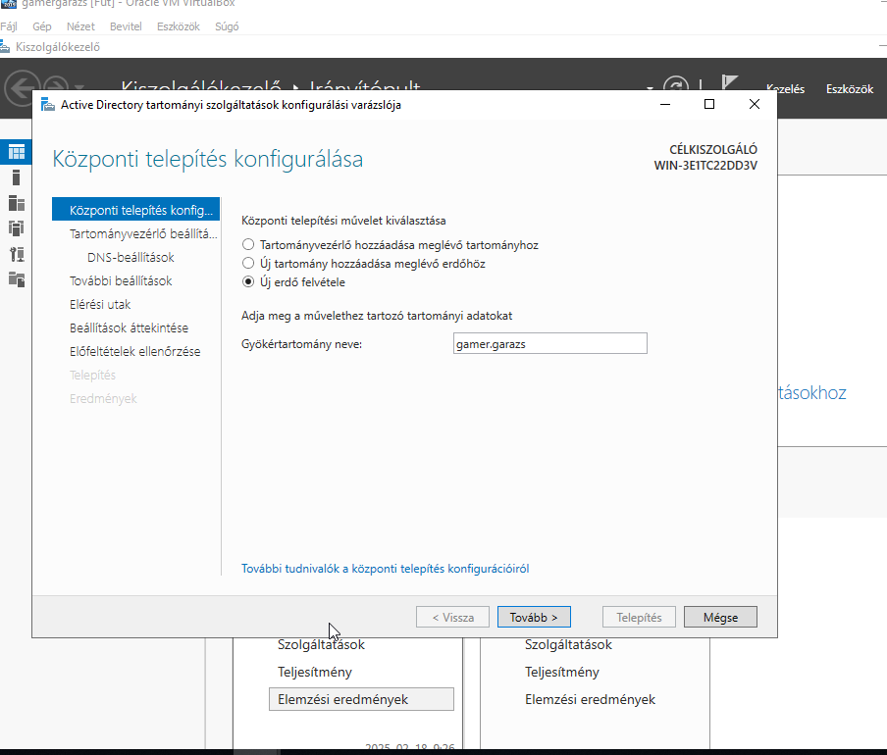

Jelszónak „Pass12” adtuk meg.
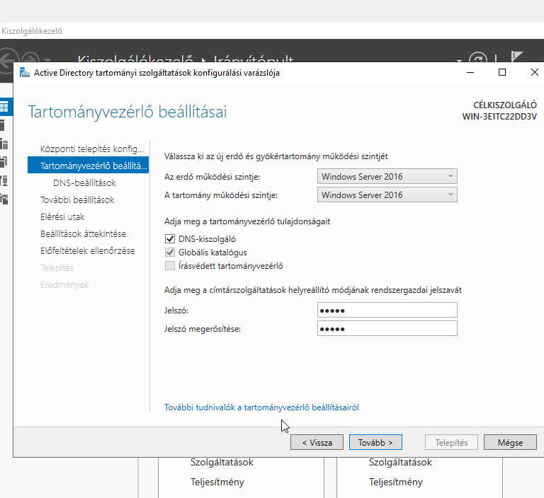
Az új erdő létrehozása után a „gamer_garazs”-on belül létrehoztuk a dolgozok csoportját.
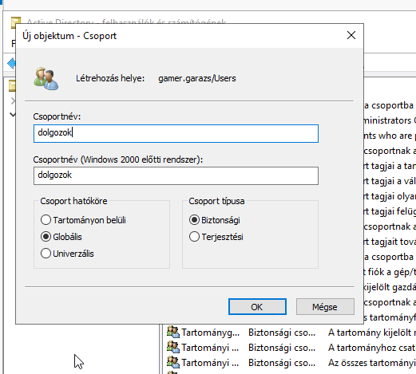

Létrehoztunk egy felhasználót is „Zori” néven amit hozzáadtunk a „dolgozok” csoporthoz.
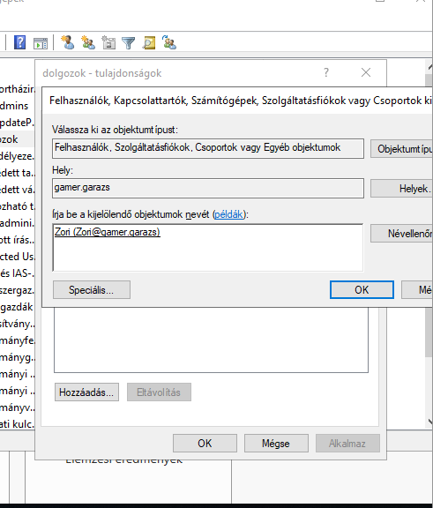
Ip: 192.168.1.54
alhálózat: 255.255.255.240
alapértelmezett átjáró: 192.168.1.54
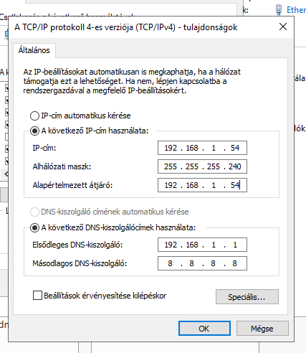
elsődleges DNS-kiszolgáló: 192.168.1.1
másodlagos DNS-kiszolgáló: 8.8.8.8

DHCP szervet volt a következő lépés. Létrehoztunk egy új hatókört.
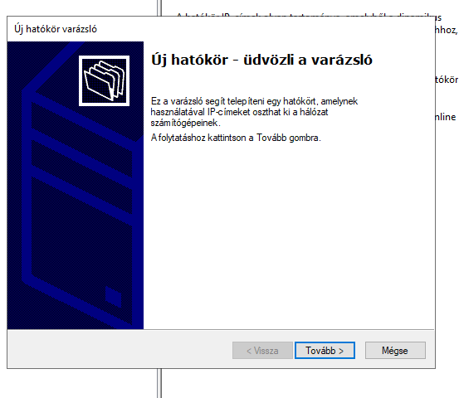
A hatókör neve és leírása „bár”.
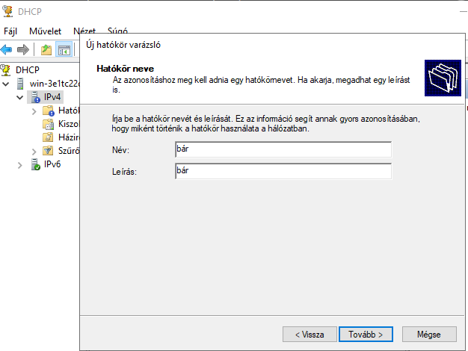
Kezdő ip címnek 192.168.1.2-őt zárónak pedig 192.168.1.30-at adtunk. /27-es hálózat, igy a maszk 255.255.255.224.
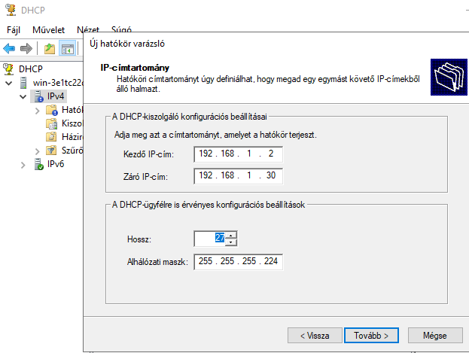
Kizártuk a 192.168.1.17-192.168.2.21 közötti tartományt.
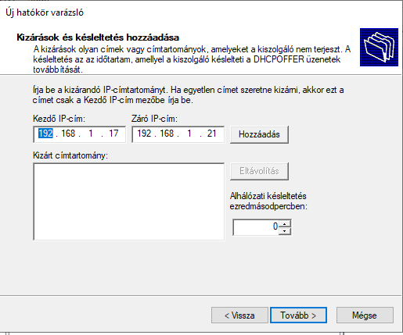

Útválasztónak a 192.168.1.17-es címet állítottunk.
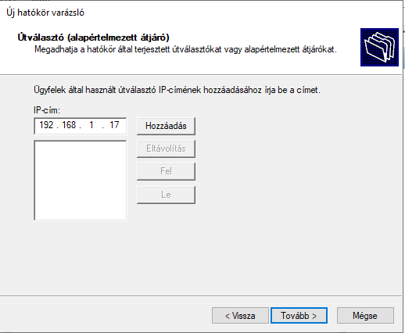
A következő lépés az automatizált mentés volt.
Először telepítettük a „Windows Server biztonsági másolat” szolgáltarást.

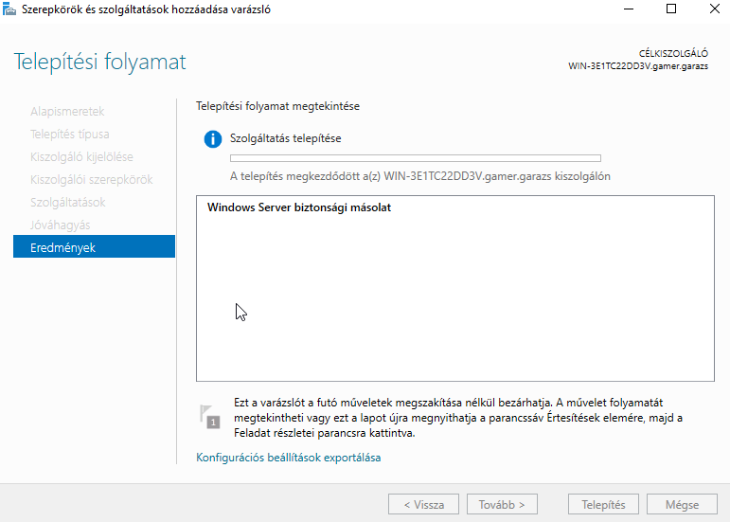
A biztonsági mentés típusa teljes kiszolgálós.
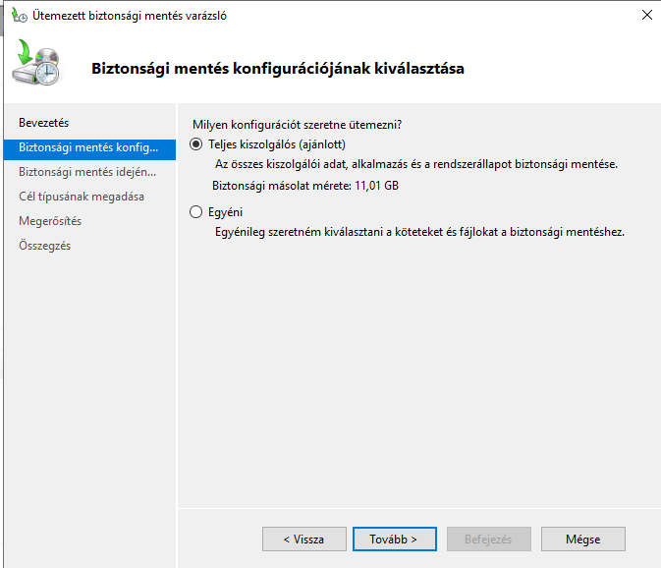
Beállítottuk hogy napi egyszer 21:00-kor mentsen.
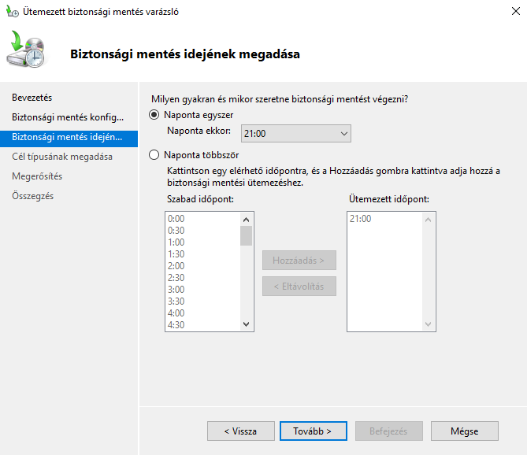
Egy külön csak erre a célra fenttartott lemezre fog menteni.
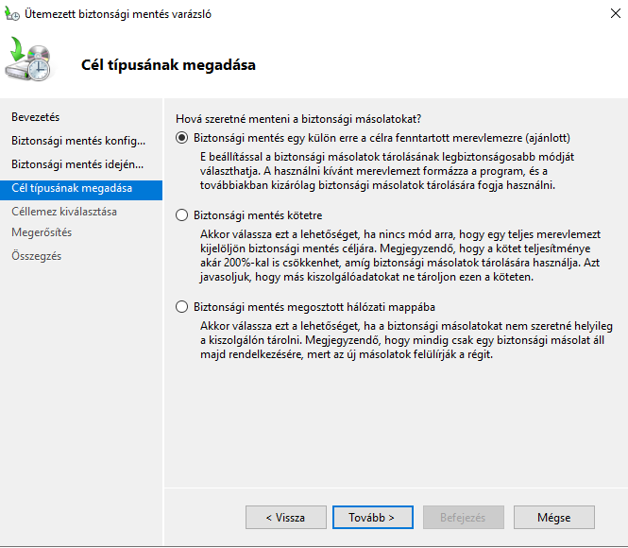
Végső lépésnek kiválasztottuk a merevlemezt.
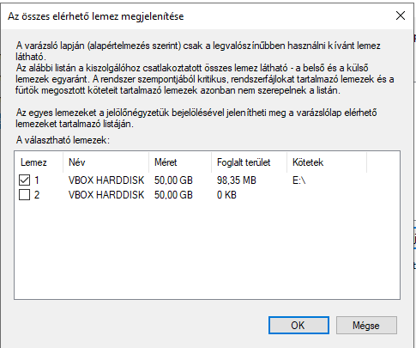
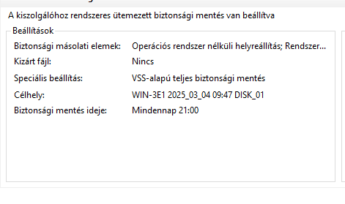

Linux szerver
Létrehoztunk egy linux szervert. Megadtuk a szerver nevét.
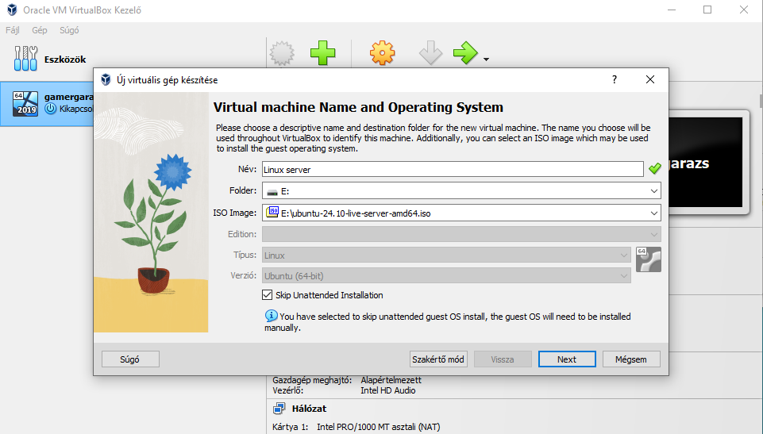
Megadtuk a virtuális merevlemez méretét
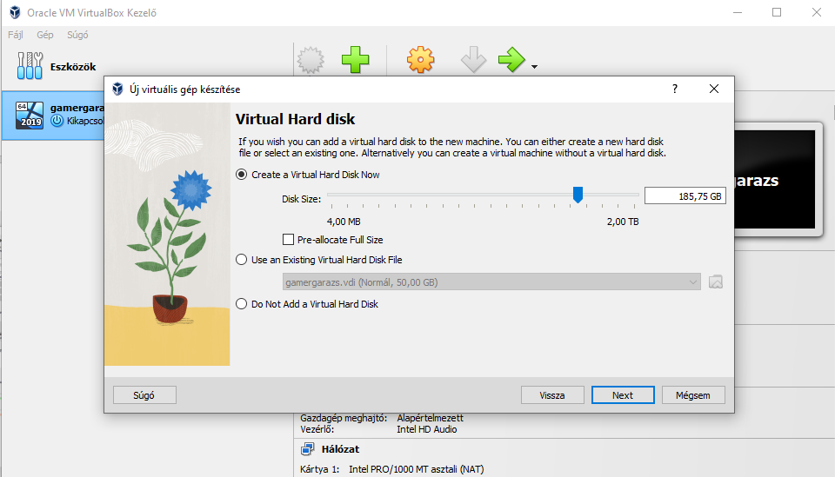

Memóriát és CPU-t adtunk a szervernek.
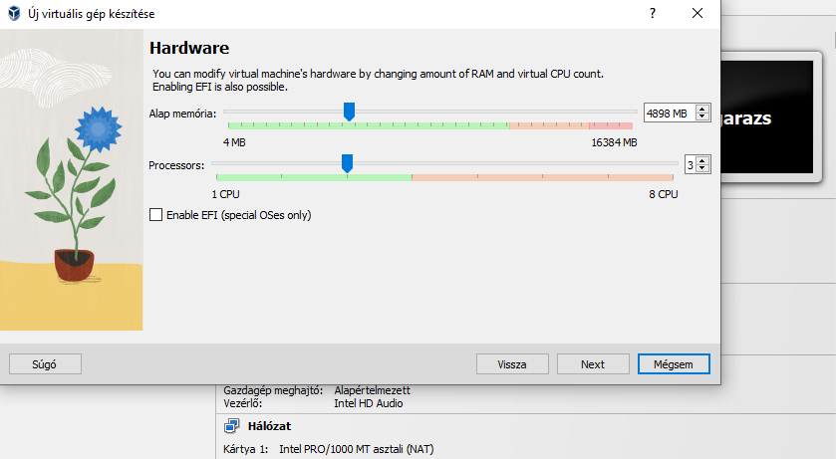
Ellenőriztük a beállításokat.
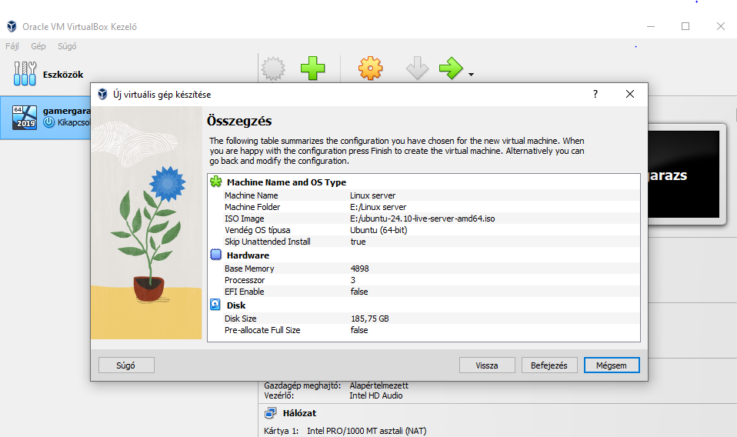

Első indításkor kiválasztottuk a nyelvet.
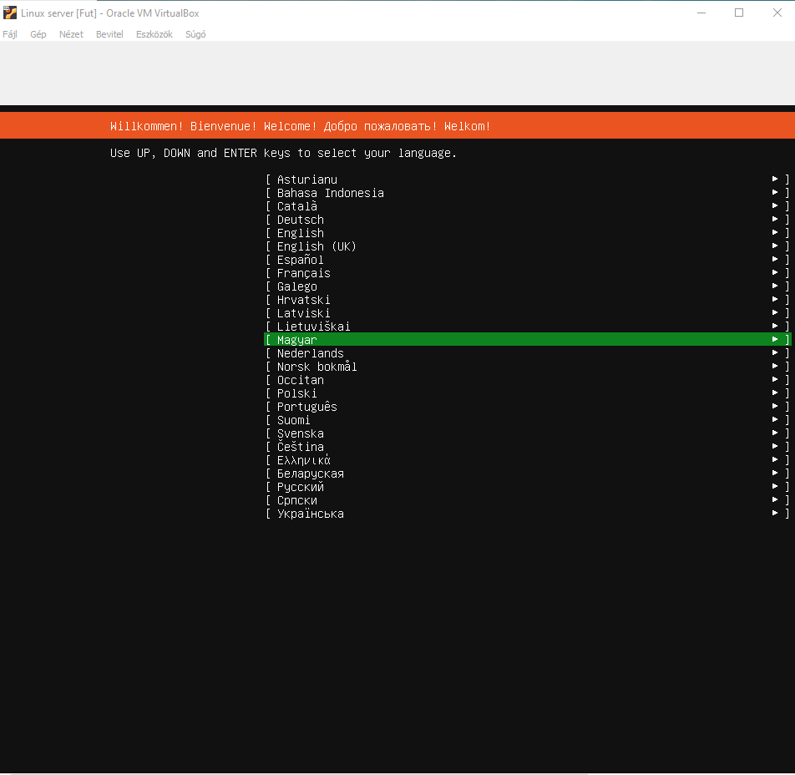
A billentyűzet kiosztást.
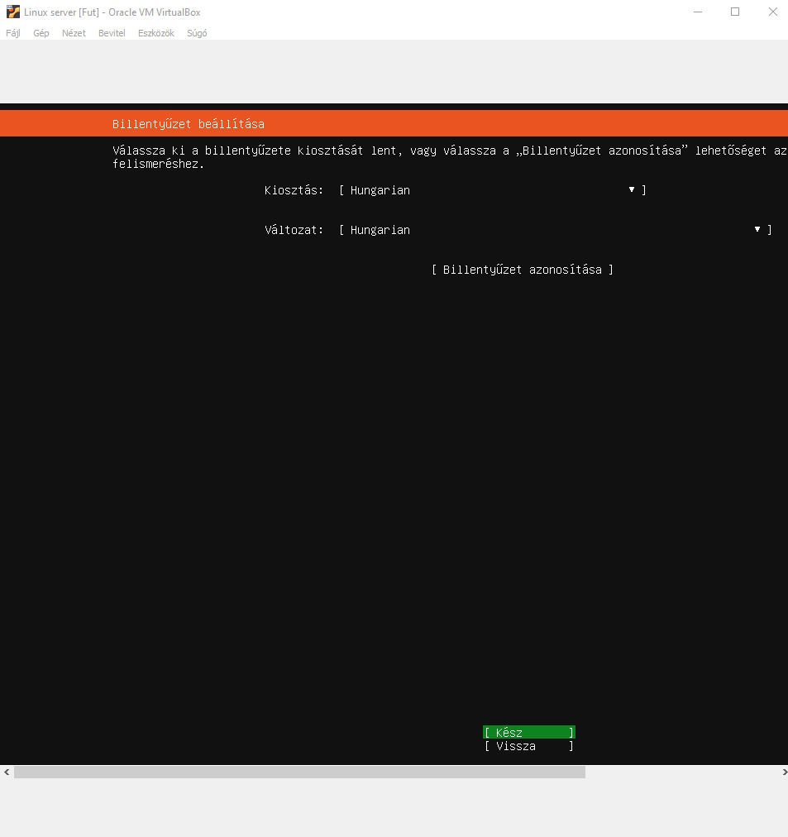

Kiválasztottuk az ubuntu szerver telepítését.
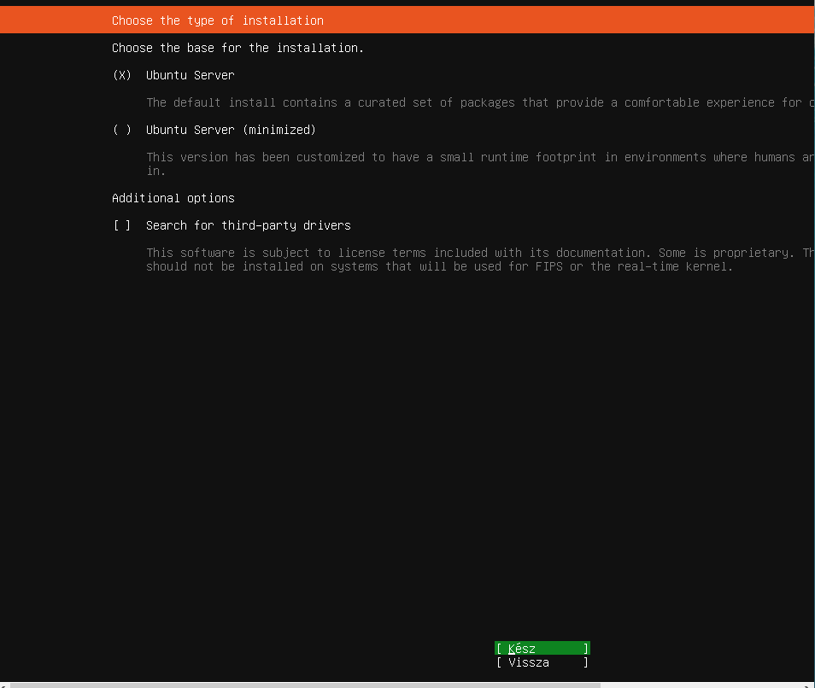
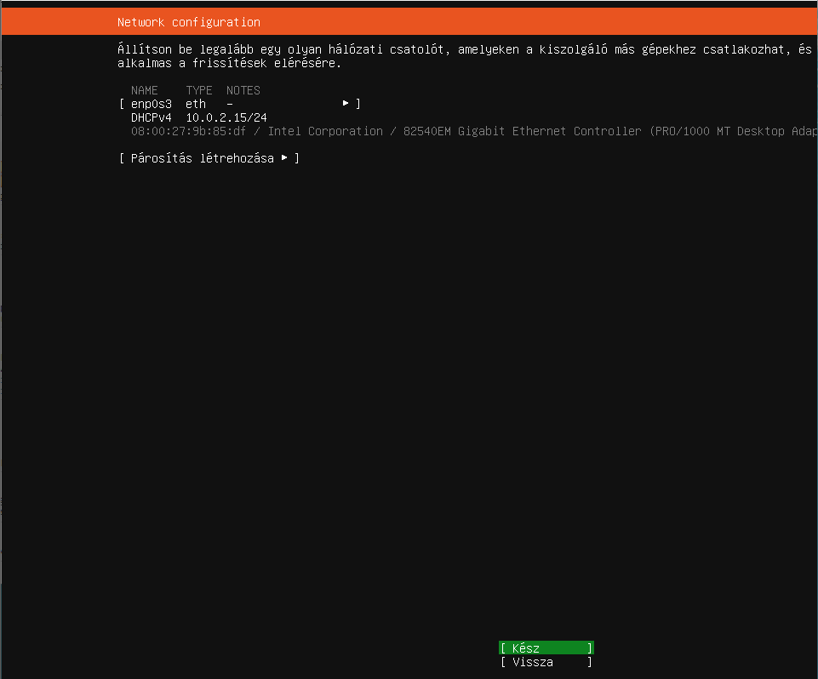

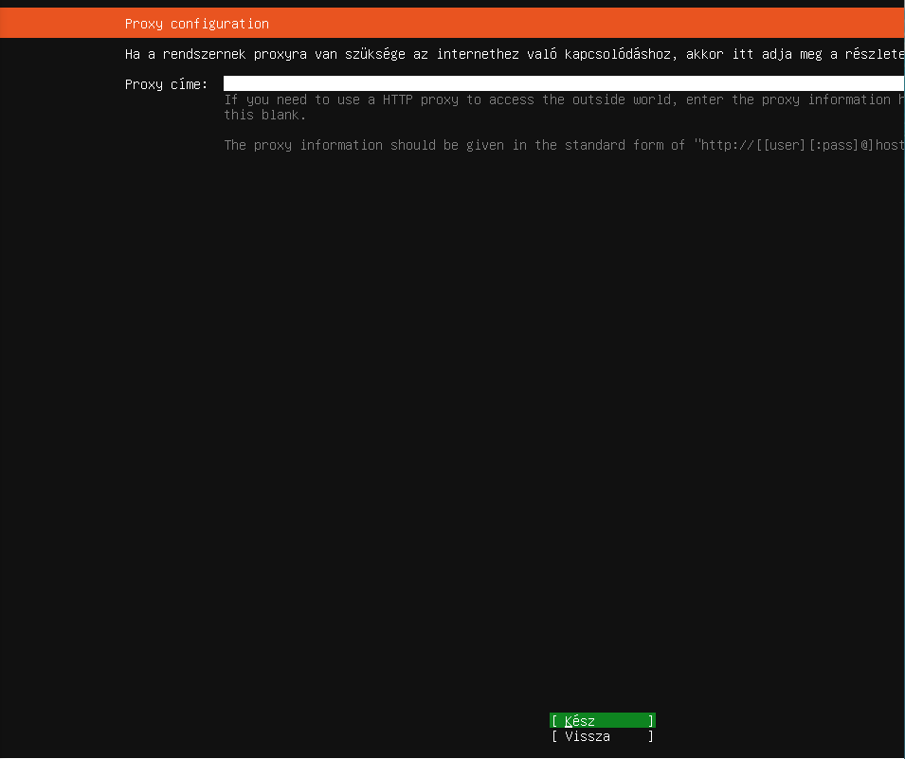
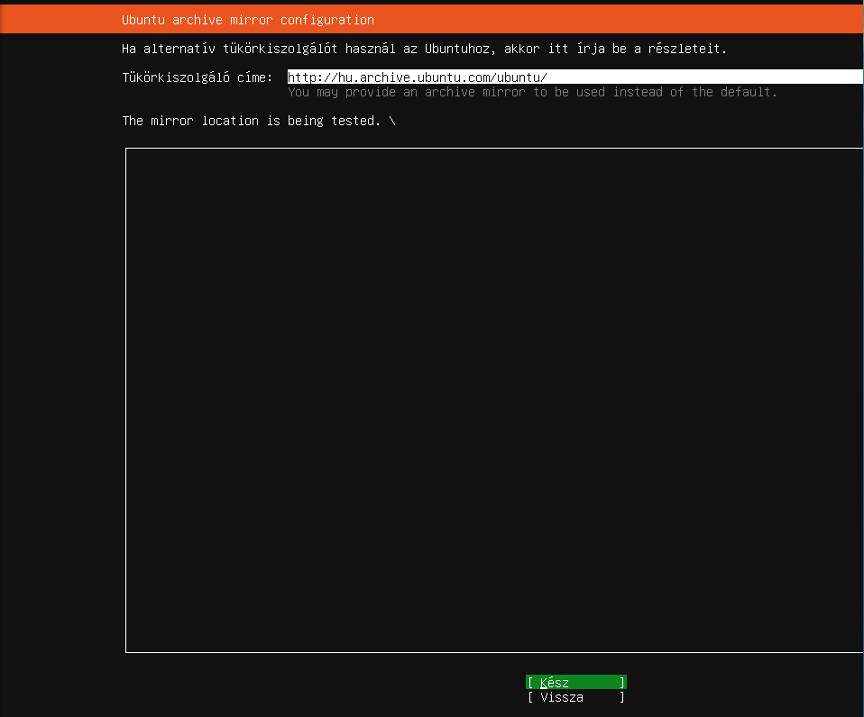

Egyéni tárolóelrendezést választottunk.
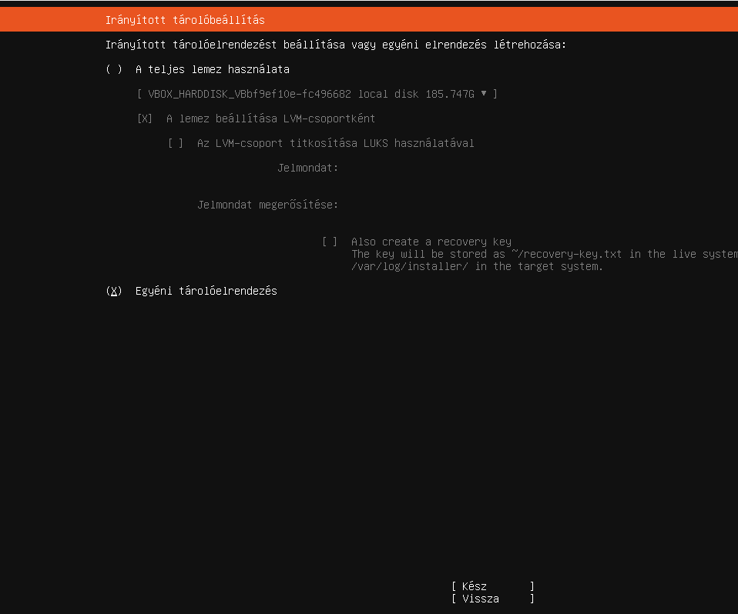
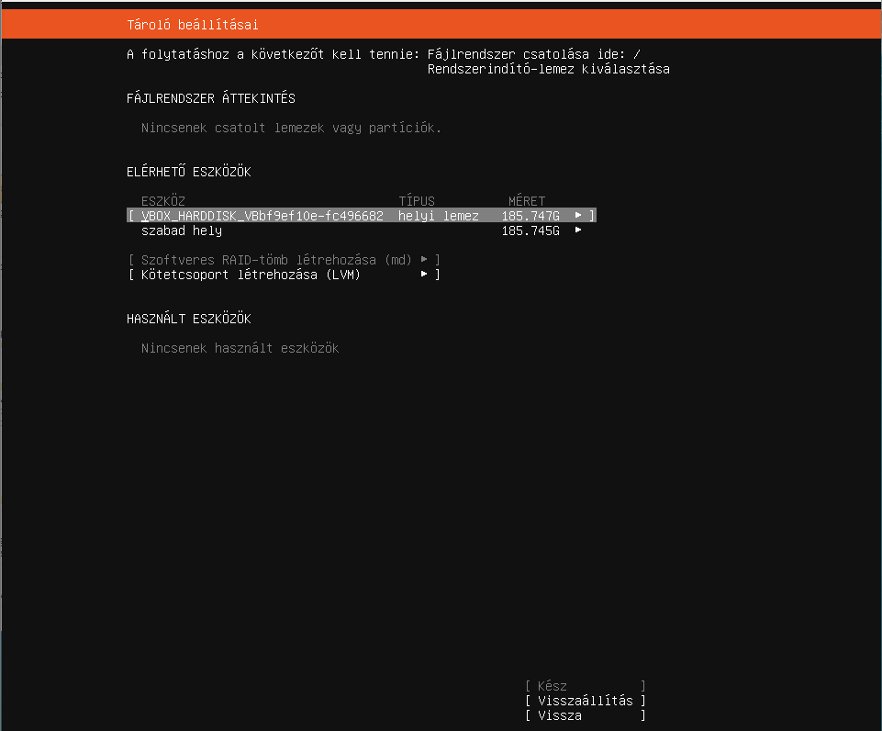
GTP partíciót adtunk hozzá.
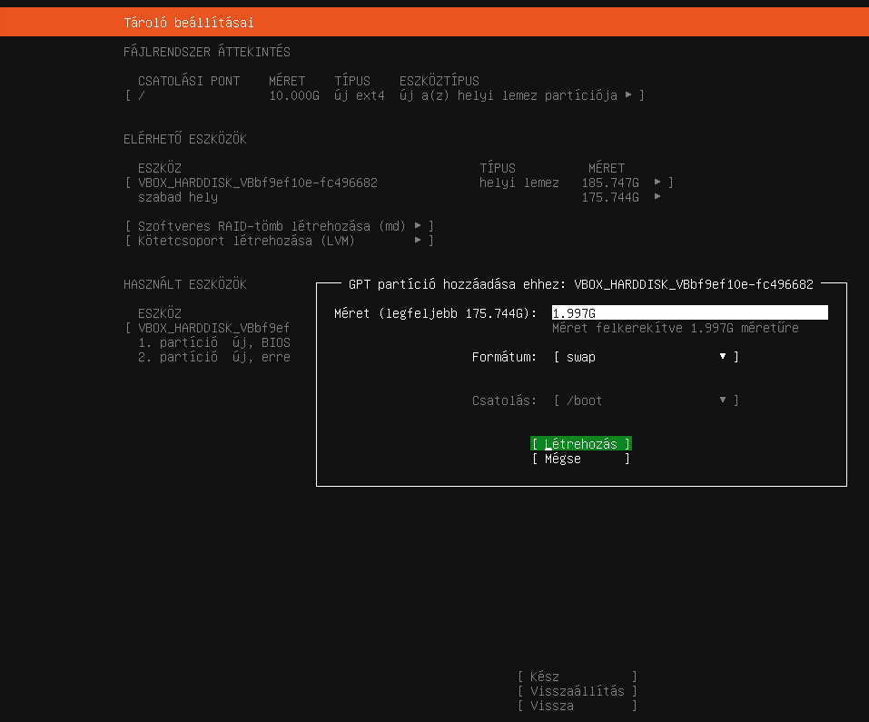
Megerősítettük a műveletet.
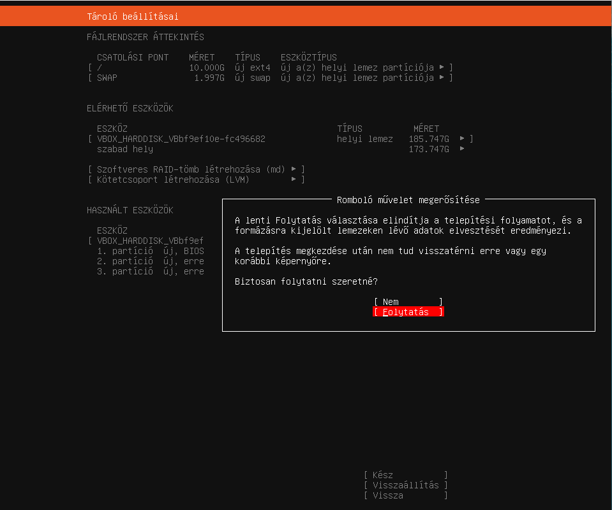

Létrehoztunk egy profilt. A név „Levente” a szerver neve pedig „inuxserver”. Felhasználónév „rendszergazda” jelszó pedig „1234” lett.
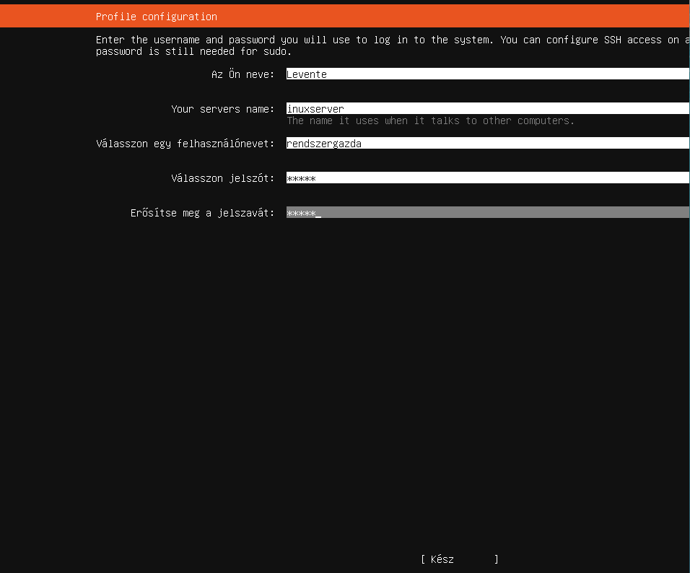
A szerver elkészült.
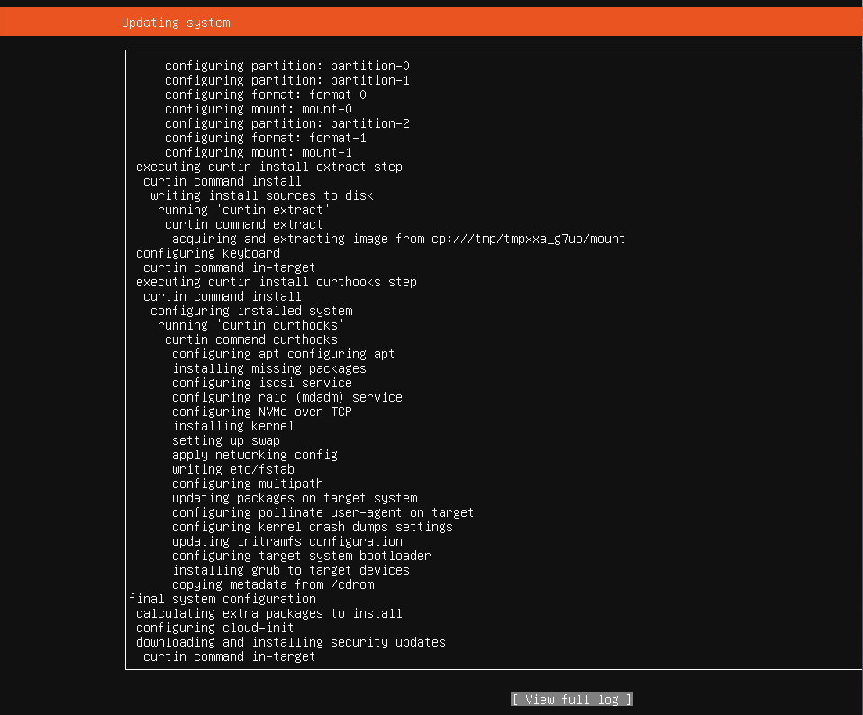
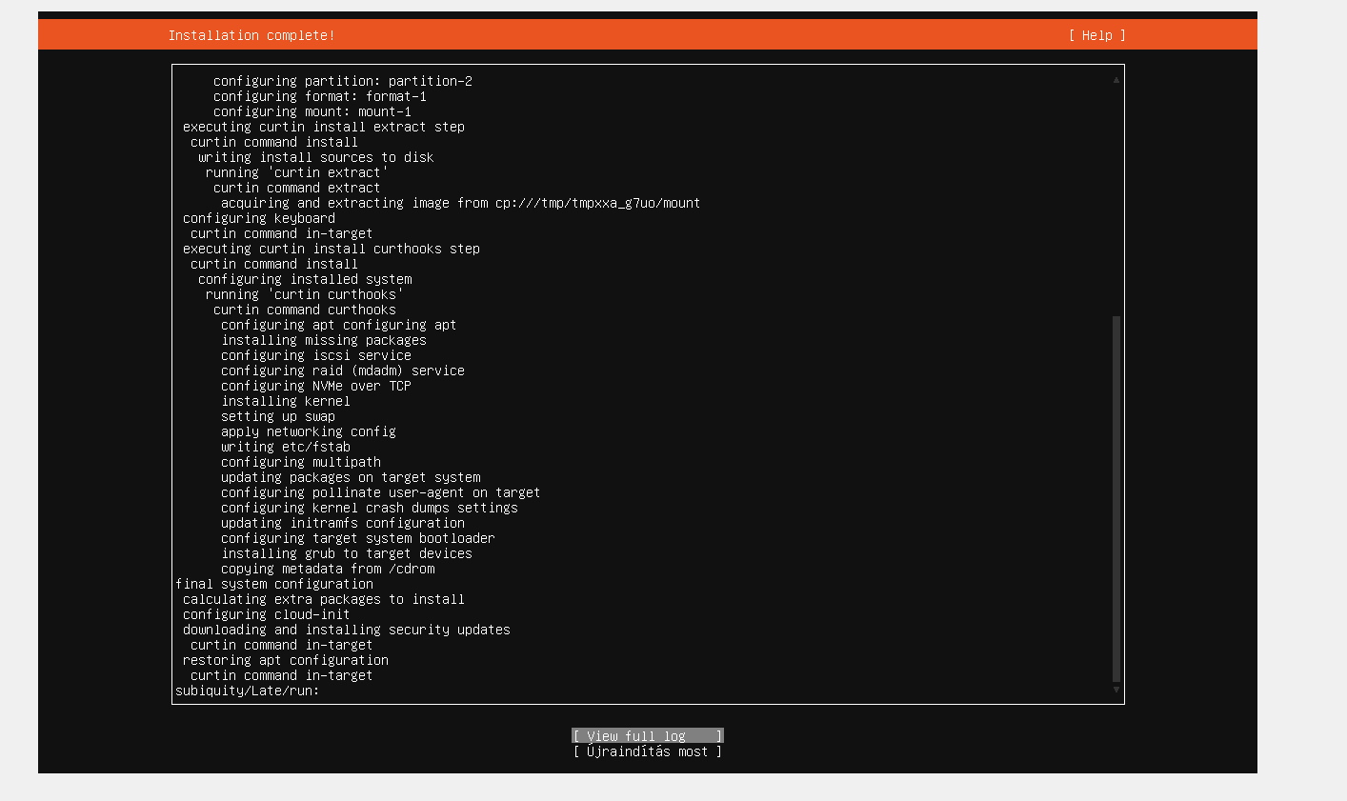
Telepítettük a tftp-hpa-t. Ezt az apt-get install tftp-hpa val tettük meg.
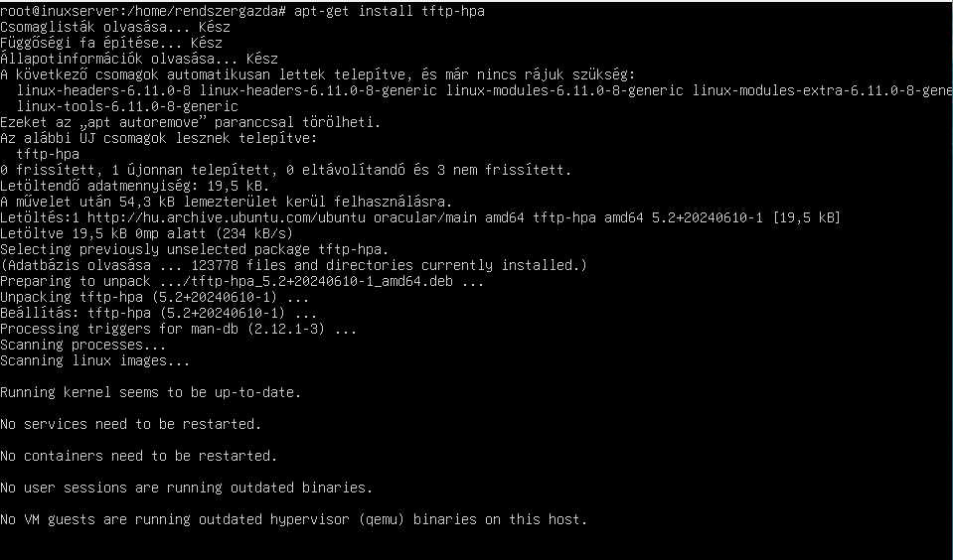

Beléptünk a /etc/default/tftpd-hpa mappába.
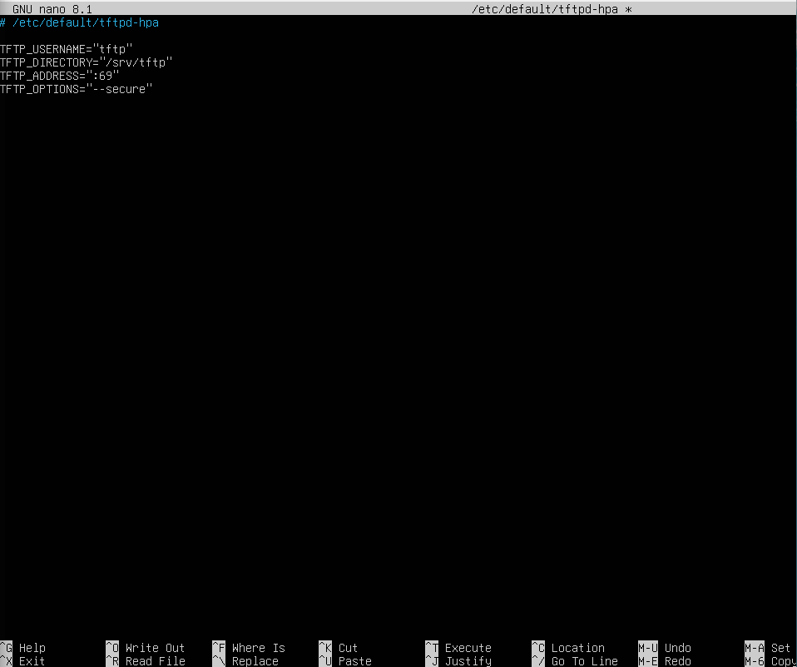
Letöltöttük a portmapot az apt install nfs-common portmap paranccsal.
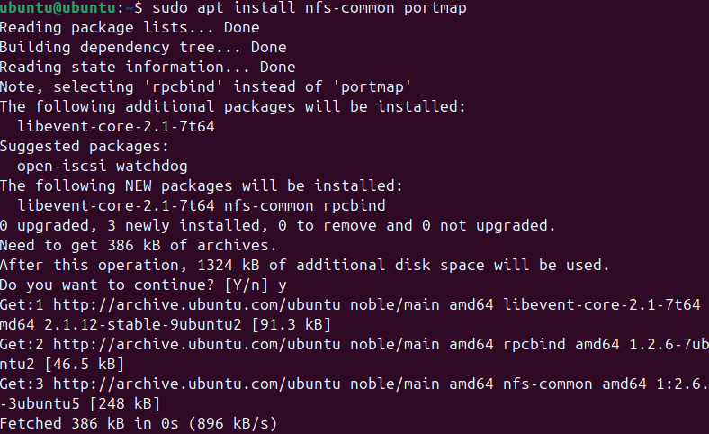

Létrehoztuk az ADAT mappát
mkdir /home/user/ADAT
mount -t nfs 192.168.1.93:/media/ADAT /home/user/ADAT

